O'ZBEKISTON RESPUBLIKASI OLIY TA'LIM, FAN VA INNOVATSIYALAR VAZIRLIGI

MUHAMMAD AL-XORAZMIY NOMIDAGI
TOSHKENT AXBOROT TEXNOLOGIYALARI UNIVERSITETI

"KOMPYUTER INJINIRINGI" FAKULTETI
"DASTURIY INJINIRING" KAFEDRASI

BITIRUV MALAKAVIY ISHI

Mavzu:
"VAQT KETMA-KETLIGI ASOSIDAGI MA'LUMOTLARDA (TIME SERIES DATA)
AUTOENCODER MASHINALI O'QITISH ALGORITMI YORDAMIDA AQLLI
UYLARDA SENSORLARDAN OLINGAN MA'LUMOTLARDAN
ANOMALIYALARNI ANIQLASH VEB ILOVASINI ISHLAB CHIQISH"

Bajardi: _______________________
Ilmiy rahbar: _______________________

Toshkent — 2025

MUNDARIJA

KIRISH ............................................................................................................. 4

I BOB. VAQT KETMA-KETLIGI MA'LUMOTLARI O'QITISH ALGORITMLARI TIZIMLI TAHLILI VA MASALANING QO'YILISHI
1.1. Vaqt ketma-ketligi ma'lumotlari (Time Series Data) va ularning xususiyatlari .................................................................................. 9
1.2. Mashinali o'qitish va Autoencoder algoritmi asoslari ........................ 19
1.3. Masalaning qo'yilishi ............................................................................. 32

II BOB. AUTOENCODER ASOSIDA ANOMALIYA ANIQLASH VEB ILOVASINI ISHLAB CHIQISH
2.1. Tizim arxitekturasi va texnologiyalar tanlovi ........................................ 40
2.2. Modelni yaratish va o'qitish jarayoni .................................................. 49
2.3. Veb ilovani ishlab chiqish va natijalarni tahlil qilish ............................. 58

XULOSA ............................................................................................................. 65
FOYDALANILGAN ADABIYOTLAR ROʻYXATI ............................................. 68

KIRISH

Mavzuning dolzarbligi.
Hozirgi raqamli transformatsiya davrida "aqlli uy" (Smart Home) tushunchasi kundalik turmushimizning ajralmas qismiga aylanib bormoqda. Aqlli uy tizimlari turli sensorlar — harorat, namlik, harakat, gaz, tutun, eshik-ochilish, yorug'lik va elektr energiyasi iste'moli sensorlari yordamida atrof-muhitdan vaqt davomida uzluksiz ravishda ma'lumot yig'adi. Bu ma'lumotlar yig'indisi vaqt ketma-ketligi (Time Series Data) ko'rinishida shakllanadi va ulardan to'g'ri foydalanish foydalanuvchining xavfsizligini ta'minlash, energiya iste'molini optimallashtirish hamda kutilmagan voqealarni oldindan aniqlashga imkon yaratadi [1].
Internet of Things (IoT) tarmog'ining jadal rivojlanishi natijasida bugungi kunda dunyo bo'ylab ulangan qurilmalar soni 30 milliarddan ortib ketgan. Statista va IoT Analytics tahliliy hisobotlariga ko'ra, bu ko'rsatkich 2030-yilga borib 75 milliarddan oshishi prognoz qilinmoqda [2]. Aqlli uydagi har bir sensor sekundiga, daqiqada yoki soatda yuzlab ma'lumot nuqtalarini generatsiya qiladi. Misol uchun, o'rtacha kattalikdagi aqlli uyda kuniga taxminan 150 megabaytdan ortiq ma'lumot to'planishi kuzatilmoqda. Bunday ulkan hajmdagi ma'lumotlar oqimini odatdagi statistik usullar yoki qoidalar asosida ishlovchi ekspert tizimlar yordamida tahlil qilish samarasiz va ko'p hollarda imkonsizdir.
Aqlli uy sensorlaridan olingan ma'lumotlarda anomaliyalarni — ya'ni, kutilgan, normal naqshdan sezilarli darajada chetga chiqadigan qiymatlar yoki kombinatsiyalarni — aniqlash quyidagi muhim vazifalarni bajarish uchun zarur: yong'in yoki gaz sizib chiqishi kabi xavfli holatlarni erta aniqlash, sensorlarning buzilishini yoki noto'g'ri ishlashini bilib olish, kiber-hujumlarni va ruxsatsiz kirishlarni aniqlash, qarilik insonlar va bolalarning kutilmagan xavfli xatti-harakatlarini kuzatish, hamda energiya isrofgarchiligini va elektr tarmog'idagi g'ayritabiiy iste'molni topish [3, 4]. Shu sababli aqlli uylarda real vaqt rejimida anomaliya aniqlay oladigan, foydalanuvchiga qulay interfeys orqali xizmat ko'rsatuvchi tizimlarni ishlab chiqish dolzarb ilmiy va amaliy masala hisoblanadi.
Mashinali o'qitish (Machine Learning) sohasida anomaliya aniqlash uchun ko'plab algoritmlar mavjud bo'lib, ularning ichida nazoratsiz o'rganish (unsupervised learning) algoritmlari alohida o'rin tutadi. Sababi shundaki, real-hayot ma'lumotlarida anomaliyalar juda kam uchraydi (odatda umumiy ma'lumotlarning 1–3% i) va ularni oldindan markirovkalash juda qimmat hamda mehnat talab qiladi. Autoencoder (avtoenkoder) chuqur o'qitish (deep learning) sohasidagi nazoratsiz neyron tarmoq turlaridan biri bo'lib, kirish ma'lumotini past o'lchamli (latent) fazoga siqib, so'ngra uni qayta tiklashga harakat qiladi. Agar yangi ma'lumot model tomonidan o'rgangan tipik (normal) naqshlarga mos kelsa, qayta tiklash xatoligi (reconstruction error) past bo'ladi; aks holda — bu ma'lumot anomaliya hisoblanadi [5, 6].
O'zbekiston Respublikasi Prezidentining 2020-yil 5-oktabrdagi PF-6079-sonli Farmoni asosida qabul qilingan "Raqamli O'zbekiston — 2030" strategiyasi sun'iy intellekt va ma'lumotlar ilmi sohasini rivojlantirishni ustuvor yo'nalish sifatida belgilab beradi [7]. Aynan ushbu hujjatlar bilan belgilangan vazifalarni bajarish, milliy raqamli iqtisodiyot rivojiga hissa qo'shish nuqtai nazaridan ham mavzu juda dolzarbdir.

Ishning ilmiy yangiligi.
Mazkur bitiruv malakaviy ishida ishlab chiqilgan tizim quyidagi ilmiy va amaliy yangiliklarga ega:
1. Aqlli uy sensorlaridan olingan ko'p o'lchovli vaqt ketma-ketligi ma'lumotlari uchun maxsus moslashtirilgan LSTM (Long Short-Term Memory) qatlamiga asoslangan Autoencoder arxitekturasi ishlab chiqildi. Mavjud yechimlardan farqli ravishda, ushbu model bir vaqtning o'zida bir nechta sensorning kelishilgan ravishda ishlashini hisobga oladi va kontekstli (contextual) anomaliyalarni aniqlay oladi.
2. Avtomatik threshold (chegara) tanlash mexanizmi ishlab chiqildi: model qayta tiklash xatoligining statistik taqsimotini tahlil qilib, foydalanuvchi aralashuvisiz optimal anomaliya chegarasini belgilaydi (kvantil-asosli yondashuv).
3. Foydalanuvchiga qulay zamonaviy veb-interfeys yaratildi. U Python Flask asosida quriladi va Chart.js, Plotly kabi vositalardan foydalanib real vaqt rejimida vizualizatsiya qiladi.
4. Aqlli uy ma'lumotlari uchun maxsus oldindan ishlov berish (preprocessing) quvuri (pipeline) ishlab chiqildi: bu quvur sliding window, Min-Max normalizatsiya, etishmagan qiymatlarni interpolyatsiya qilish va sensor turiga qarab konfiguratsiya qilish imkoniyatlarini taqdim etadi.

Ishning maqsadi.
Bitiruv malakaviy ishining asosiy maqsadi — aqlli uy sensorlaridan olingan vaqt ketma-ketligi ma'lumotlarida anomaliyalarni Autoencoder neyron tarmoq algoritmi yordamida aniqlash uchun zamonaviy, foydalanuvchiga qulay va yuqori aniqlikka ega bo'lgan veb-ilovani nazariy va amaliy jihatdan asoslab, to'liq ishlab chiqishdan iborat.

Ishning vazifalari.
Yuqorida belgilangan maqsadga erishish uchun quyidagi vazifalar amalga oshirildi:
1) Vaqt ketma-ketligi ma'lumotlarining nazariy asoslarini, ularning xususiyatlari va analizning umumiy uslublarini chuqur o'rganish;
2) Aqlli uy sensorlaridan olingan ma'lumotlarning xususiyatlari va anomaliyalar turlarini tahlil qilish;
3) Mashinali o'qitish algoritmlarini, ayniqsa Autoencoder turidagi nazoratsiz neyron tarmoqlarni, batafsil o'rganish va ularning anomaliya aniqlashda qo'llanilishini tadqiq qilish;
4) Mavjud anomaliya aniqlash usullarini (statistik, klassik mashinali o'qitish va chuqur o'qitish) qiyosiy tahlil qilish;
5) Tegishli ochiq dataset (NAB — Numenta Anomaly Benchmark) ni tanlab olib, uning asosida modelni o'qitish;
6) Autoencoder neyron tarmog'ining optimal arxitekturasini ishlab chiqish va uni TensorFlow/Keras kutubxonalari yordamida amalga oshirish;
7) Modelni o'qitish, validatsiyalash va test qilish jarayonlarini bajarish hamda olingan natijalarni metrikalar (precision, recall, F1-score, AUC-ROC) bo'yicha baholash;
8) Foydalanuvchiga qulay interfeysga ega bo'lgan veb-ilovani Python Flask freymvorki yordamida ishlab chiqish;
9) Veb-ilovaga ma'lumotlarni yuklash, real vaqt vizualizatsiyasi va hisobotlarni eksport qilish kabi funksiyalarni qo'shish;
10) Tizim ishini real ma'lumotlarda sinab ko'rish va olingan natijalarni tahlil qilish.

Tadqiqot obyekti.
Tadqiqot obyekti — aqlli uy tizimlarida o'rnatilgan turli xil sensorlardan (harorat, namlik, harakat, energiya iste'moli, gaz, tutun va boshqalar) yig'ilgan vaqt ketma-ketligi ma'lumotlari va ulardagi anomal hodisalardir. Tadqiqot davomida Numenta Anomaly Benchmark (NAB) loyihasining ochiq datasetlaridan, jumladan ambient_temperature_system_failure.csv, machine_temperature_system_failure.csv kabi real sensor ma'lumotlaridan foydalanildi [8].

Tadqiqot predmeti.
Tadqiqot predmeti — Autoencoder neyron tarmoq algoritmi va uning vaqt ketma-ketligi ma'lumotlarida anomaliyalarni aniqlash uchun moslangan modifikatsiyalari (LSTM-Autoencoder, Variational Autoencoder), bu modellarni veb-ilova doirasida amalga oshirish uchun zarur bo'lgan dasturiy texnologiyalar va arxitekturaviy yondashuvlar majmuasi.

Tadqiqot usullari.
Bitiruv ishi davomida quyidagi tadqiqot usullaridan foydalanildi: ilmiy adabiyotlarni tahlil va sintez qilish; sistemali yondashuv; matematik modellashtirish; chuqur neyron tarmoqlar va ularning gradient asosida o'qitilishi; eksperimental tadqiqotlar va statistik tahlil; dasturiy injiniring printsiplari; Agile va MVP (Minimum Viable Product) yondashuvlari asosida ishlab chiqish.

Ishning amaliy ahamiyati.
Ishlab chiqilgan tizim quyidagi amaliy maqsadlarda foydalanish mumkin: aqlli uy egalari uchun xavfsizlikni oshirish va texnik nosozliklarni erta aniqlash xizmati sifatida; kommunal xizmatlar va energiya kompaniyalari uchun mijozlarning g'ayritabiiy iste'mol naqshlarini topish; sog'liqni saqlash sohasida keksalar yoki bemorlar uy sharoitida nazoratini tashkil etish (ambient assisted living); kiberxavfsizlik mutaxassislari uchun IoT qurilmalardan kelayotgan g'ayritabiiy trafikni aniqlash; ta'lim muassasalarida talabalarga ML va deep learning amaliy ko'nikmalarini o'rgatish uchun namunaviy material sifatida.

Bitiruv malakaviy ishining tarkibi va hajmi.
Bitiruv malakaviy ishi kirish, ikkita asosiy bob, xulosa, foydalanilgan adabiyotlar ro'yxatidan iborat. Birinchi bobda vaqt ketma-ketligi ma'lumotlari va mashinali o'qitish algoritmlari, jumladan Autoencoder, nazariy jihatdan tahlil qilingan, masala qo'yilishi shakllantirilgan. Ikkinchi bobda esa veb-ilova arxitekturasi, modelni amalda tuzish, o'qitish va veb-interfeysga integratsiya qilish jarayonlari batafsil bayon etilgan. Ishning umumiy hajmi 70 sahifani tashkil etadi, matn ichida 18 ta rasm, 9 ta jadval va 12 ta matematik formula keltirilgan. Foydalanilgan adabiyotlar ro'yxati 25 manbadan iborat.
I BOB. VAQT KETMA-KETLIGI MA'LUMOTLARI O'QITISH ALGORITMLARI TIZIMLI TAHLILI VA MASALANING QO'YILISHI
1.1. Vaqt ketma-ketligi ma'lumotlari (Time Series Data) va ularning xususiyatlari
Zamonaviy axborot tizimlarida ma'lumotlar turli shakllarda — alohida nuqtaviy yozuvlar, jadvallar, matnlar, rasmlar, audio va video ko'rinishlarda mavjud. Ulardan farqli o'laroq, vaqt ketma-ketligi (Time Series Data) — bu vaqt o'qi bo'yicha tartiblangan kuzatuvlar to'plamidir. Boshqacha aytganda, har bir kuzatuv (yozuv) ma'lum bir vaqt belgisiga (timestamp) ega bo'lib, ma'lumotlar nuqtalari kundalik, soatlik, daqiqa yoki sekundlik intervallarda ketma-ket joylashadi [1].
Matematik nuqtai nazardan vaqt ketma-ketligi quyidagicha ta'riflanadi:
X = {x₁, x₂, x₃, ..., xₙ}, bu yerda xᵢ = x(tᵢ)
Bu yerda xᵢ — tᵢ vaqtdagi kuzatilgan qiymat, n esa kuzatuvlar umumiy soni. Vaqt intervallari teng bo'lsa (yani t₂-t₁ = t₃-t₂ = ... = Δt), bunday ketma-ketlik bir tekisli (uniform) deb ataladi. Aqlli uy sensorlaridan olinadigan ma'lumotlar odatda bir tekisli vaqt ketma-ketliklari bo'lib, ular har 1, 5 yoki 15 daqiqa oralig'ida yangilanib turadi.
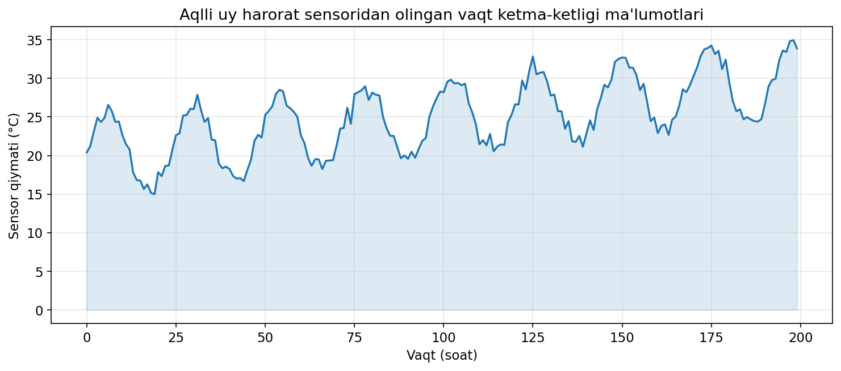
1.1-rasm. Aqlli uy harorat sensoridan olingan vaqt ketma-ketligi misoli
1.1-rasmda aqlli uydagi harorat sensoridan 200 soat davomida yig'ilgan ma'lumotlar tasvirlangan. Ko'rinib turibdiki, ma'lumotlar ma'lum bir o'rtacha qiymat atrofida (taxminan 22°C) tebranadi va kunlik (24-soatlik) davriylik (sezonlilik) namoyon bo'ladi. Aynan shu naqshlar — trend, davriylik va shovqin — vaqt ketma-ketligini boshqa ma'lumotlardan ajratib turadi va uni tahlil qilishni o'ziga xos qiladi.
1.1.1. Vaqt ketma-ketligining asosiy komponentlari
Klassik vaqt ketma-ketligi tahlili nazariyasi har qanday ketma-ketlik to'rt asosiy komponentdan iborat ekanligini ta'kidlaydi [9]:
1) Trend (T_t) — uzoq muddatli o'sish yoki kamayish yo'nalishi. Misol uchun, yozning yaqinlashishi bilan kunlik o'rtacha haroratning ko'tarilishi yoki kompaniyaning yillik daromadlari oshib borishi trendni tashkil etadi.
2) Sezonlilik (S_t) — aniq vaqt oralig'ida takrorlanadigan davriy naqshlar. Aqlli uyda yorug'lik sensorlari kunduz va kechqurun farq qilishi, qishda isitish tizimining ko'proq ishlashi sezonlilikning yaxshi misollaridir.
3) Tsiklik komponent (C_t) — aniq, oldindan belgilangan davrga ega bo'lmagan, ammo davriy ravishda namoyon bo'ladigan tebranishlar. Iqtisodiy tsikllar, biznes faolligining mavsumiy o'zgarishlari shu turga kiradi.
4) Tasodifiy komponent yoki shovqin (ε_t) — boshqa komponentlar bilan tushuntirib bo'lmaydigan, oldindan aytib bo'lmas tebranishlar. Bu komponent ko'pincha sensorning o'zining noaniqligi, tashqi ta'sirlari yoki kalibrlash xatoliklari natijasida yuzaga keladi.
Yuqoridagi komponentlar additiv yoki multiplikativ modelda birlashtiriladi:
Additiv model: Y_t = T_t + S_t + C_t + ε_t
Multiplikativ model: Y_t = T_t × S_t × C_t × ε_t
Aqlli uy sensorlari ma'lumotlari uchun ko'pincha additiv modeldan foydalaniladi, chunki tebranishlar amplitudasi sezonning o'zgarishi bilan unchalik o'zgarmaydi [10].
1.1.2. Stationarlik tushunchasi
Vaqt ketma-ketligi tahlilidagi muhim tushunchalardan biri — stationarlik (statsionarlik). Statistik nuqtai nazardan, agar ma'lumotlarning o'rtacha qiymati, dispersiyasi va avtokorrelyatsiyasi vaqt davomida o'zgarmas bo'lsa, bunday ketma-ketlik kuchli stationar (strictly stationary) deyiladi. Real ma'lumotlarda ko'pincha kuchsiz stationarlik (weak stationarity) bo'ladi — ya'ni faqat dastlabki ikki moment (o'rtacha va dispersiya) o'zgarmas qoladi.
Stationarlikni tekshirish uchun ko'p hollarda Dickey–Fuller testi (Augmented Dickey-Fuller, ADF) ishlatiladi. Agar test natijalari ketma-ketlik nostationar ekanligini ko'rsatsa, uni stationar holga keltirish uchun differensiyalash (differencing), logarifmlash yoki dekompozitsiya (decomposition) operatsiyalari qo'llaniladi:
ΔY_t = Y_t − Y_{t-1}
Aqlli uy sensorlarining ma'lumotlari odatda nostatsionar bo'ladi, chunki ularda kunlik va mavsumiy davriylik mavjud. Anomaliya aniqlash modellarini o'qitishdan oldin ma'lumotlarni differensiyalash, normallashtirish yoki dekompozitsiya qilish bu vazifani sezilarli darajada osonlashtiradi [11].
1.1.3. Aqlli uy sensorlari ma'lumotlarining xususiyatlari
Aqlli uydagi sensorlar tarmog'i juda heterogen tabiatga ega: ulardan ba'zilari uzluksiz raqamli qiymatlar uzatadi (harorat, namlik, energiya iste'moli), boshqalari diskret hodisalar (eshik ochildi/yopildi, harakat aniqlandi) yoki kategorik holatlarni xabarlaydi. 1.2-rasmda namunaviy aqlli uy IoT tarmog'ining sxemasi keltirilgan.
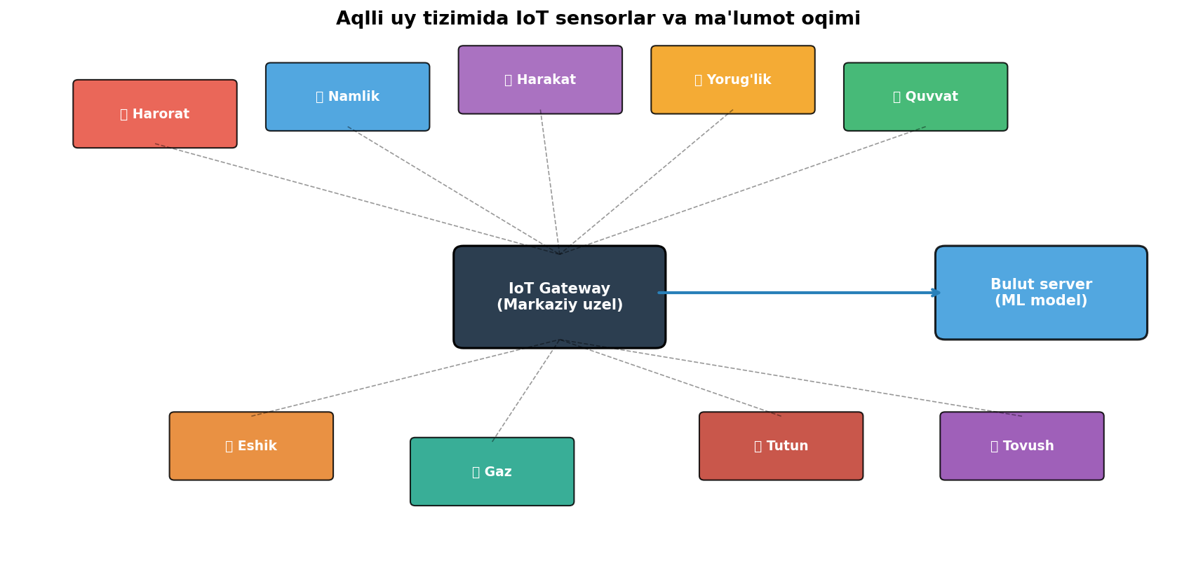
1.2-rasm. Aqlli uy tizimida sensor turlari va ma'lumot oqimi
Bunday tarmoqdan olinayotgan ma'lumotlar quyidagi xususiyatlarga ega [12]:
Birinchidan, ma'lumotlar yuqori hajmga ega. Bitta o'rtacha aqlli uyda 20–30 ta turli sensor mavjud bo'lib, ularning har biri kuniga taxminan 1440 ta ma'lumot nuqtasi (har daqiqa) generatsiya qiladi. Bu yiliga 30 sensor × 525 600 ma'lumot = 15,7 million yozuvni tashkil etadi.
Ikkinchidan, ma'lumotlar oqimi (streaming) xarakteriga ega. Sensorlar to'xtovsiz ishlaydi va tahlil real vaqt rejimida amalga oshirilishi kerak. Bu "batch" yondashuv bilan ishlaydigan klassik mashinali o'qitish algoritmlarini qo'llashda muammolar tug'diradi.
Uchinchidan, ko'p o'lchovlilik (multivariate) — bir vaqtning o'zida bir nechta sensor o'zaro bog'liq ravishda ishlaydi. Misol uchun, qishloq uyida sovuq havo qoldirgan tashqi haroratning pasayishi, ichki haroratning pasayishi va isitish tizimining intensiv yoqilishi bilan korrelyatsiyada bo'ladi. Bu bog'liqliklarni hisobga olmasdan turib har bir sensorni alohida tahlil qilish ko'plab anomaliyalarni o'tkazib yuborish bilan barobar.
To'rtinchidan, ma'lumotlarda kontekstning roli juda yuqori. Yozning kunduzgi soatlarida xonadagi 28°C harorat normal hisoblanadi; biroq qishning yarim tunida xuddi shu qiymat anomaliyani anglatadi. Demak, anomaliya aniqlovchi algoritm vaqt va vaziyat kontekstini tushunishi shart.
Beshinchidan, real ma'lumotlarda sensorlarning vaqtinchalik buzilishi, internet aloqasining uzilib qolishi sababli yetishmagan qiymatlar (missing values), shuningdek dublikat yozuvlar va sinxronizatsiya muammolari uchraydi. Bu kabi nuqsonlar oldindan ma'lumot tozalashning muhimligini oshiradi.
1.1.4. Anomaliya tushunchasi va uning turlari
Anomaliya (boshqa nomi — outlier, novelty, ekzaltatsiya) — bu ma'lumotlar to'plamidagi normal naqshdan sezilarli darajada chetga chiqqan kuzatuv yoki kuzatuvlar guruhidir. Hawkins ta'rifi bo'yicha: "Anomaliya — bu shu darajada chetga chiqqan kuzatuvki, u boshqa mexanizm tomonidan generatsiya qilingan deb gumon uyg'otadi" [13]. Vaqt ketma-ketligi ma'lumotlari uchun anomaliyalarning quyidagi uch asosiy turi farqlanadi:
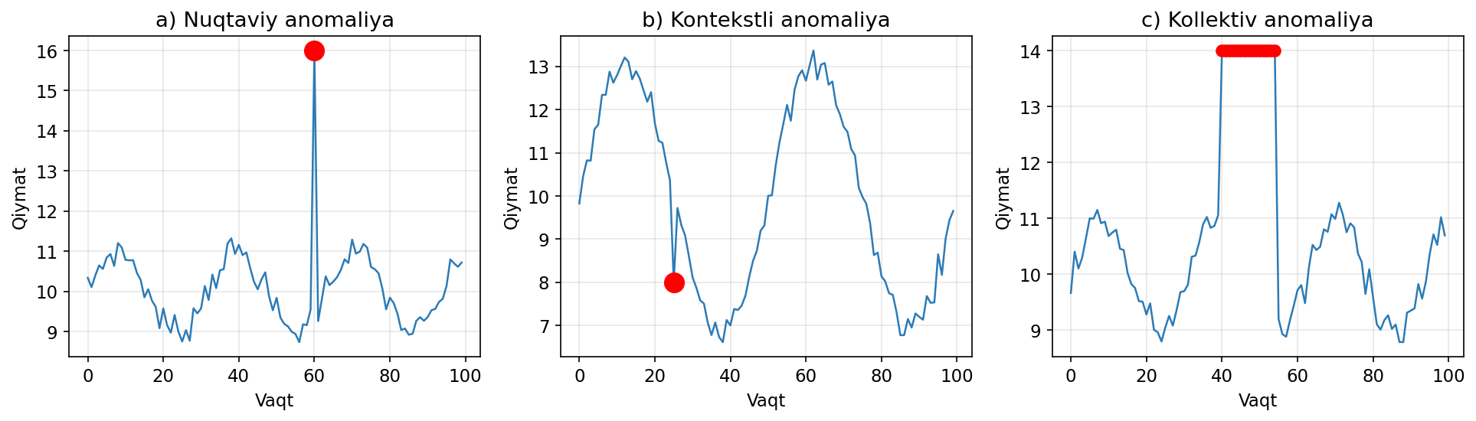
1.3-rasm. Vaqt ketma-ketligida uchraydigan anomaliyalarning asosiy turlari
1) Nuqtaviy anomaliyalar (Point Anomalies). Bu eng oddiy va ko'p uchraydigan tur bo'lib, alohida bir kuzatuv qiymati boshqa barcha qiymatlardan keskin farq qiladi. Misol uchun, qishloqdagi xonadan harorat sensori qishda to'satdan 50°C ni ko'rsatishi nuqtaviy anomaliyaga misol bo'la oladi. Bunday anomaliyalar ko'pincha sensorning buzilishi yoki ma'lumotlar uzatilishidagi xato bilan bog'liq bo'ladi.
2) Kontekstli anomaliyalar (Contextual Anomalies). Bu turdagi anomaliyalar alohida olganda normal ko'rinishi mumkin, biroq aniq kontekst — vaqt, mavsum yoki boshqa sensor qiymatlari fonida g'ayritabiiy hisoblanadi. Masalan, soat 03:00 da yashash xonasi yorug'lik sensori "yoqilgan" deb ko'rsatishi va shu vaqtning o'zida harakat sensori "harakat aniqlandi" deb yozishi — alohida olganda har biri normal hodisa, lekin birga kelganda bu g'ayritabiiy va ehtimol o'g'irlik holatini ko'rsatishi mumkin [14].
3) Kollektiv anomaliyalar (Collective Anomalies). Bu turda alohida nuqtalar normal bo'lishi mumkin, ammo ularning ketma-ket guruhi anomaliya hisoblanadi. Aqlli uydagi misol — soatlab davom etadigan elektr energiyasi iste'molining keskin kamayishi (umuman 0 ga tushib qolishi) — bu sezilarli muddatli elektr ta'minoti uzilishini yoki hisoblagichning buzilishini ko'rsatishi mumkin.
Aqlli uy ma'lumotlarida amalda uchta tur ham uchraydi va anomaliya aniqlash tizimi har uchchalasini ham qo'llay olishi kerak. Mazkur ish doirasida ishlab chiqilgan Autoencoder modeli sliding window (siljituvchi oyna) yondashuvi tufayli kollektiv va kontekstli anomaliyalarni ham aniqlay oladi.
1.1.5. Vaqt ketma-ketligini tahlil qilish usullari
Vaqt ketma-ketliklarini tahlil qilishda statistik usullar va mashinali o'qitish algoritmlari bir-birini to'ldiruvchi vositalar sifatida qo'llaniladi. Quyida ularning asosiy turlari muxtasar bayon etilgan.
Statistik usullar orasida eng keng tarqalganlari — ARIMA (Autoregressive Integrated Moving Average) modeli va uning kengaytmalari (SARIMA, ARIMAX), Holt–Winters eksponensial yumshatuv usuli, hamda Z-score asosidagi statistik ekzoltlash testlari. ARIMA modeli ma'lumotlarning oldingi qiymatlari va xato qoldiqlari asosida bashorat qiladi va keyingi qiymatlardan sezilarli og'ish anomaliyani ko'rsatadi [15].
Mashinali o'qitishga asoslangan usullar orasida Isolation Forest, One-Class Support Vector Machine (OC-SVM), DBSCAN klasterlash algoritmi va boshqalar bor. Bu algoritmlar normal ma'lumotlarni "o'rganib", undan chetda turgan barcha narsani anomaliya deb belgilaydi.
Chuqur o'qitishga asoslangan usullar orasida esa rekurrent neyron tarmoqlari (RNN, LSTM, GRU), konvolyutsion neyron tarmoqlar (CNN), Generative Adversarial Networks (GAN) va Autoencoderlar muhim o'rin tutadi. Aynan Autoencoder bu ishning asosiy mavzusi bo'lganligi uchun keyingi paragrafda batafsil ko'rib chiqamiz.
1.1-jadvalda yuqorida sanab o'tilgan vaqt ketma-ketligi tahlili usullarining qiyosiy tahlili keltirilgan.
1.1-jadval. Vaqt ketma-ketligi tahlili usullari va ularning xususiyatlari
Usul | Turi | Afzalliklari | Kamchiliklari
ARIMA | Statistik | Sodda, talqin qilish oson | Faqat statsionar va chiziqli ma'lumot uchun
Isolation Forest | Klassik ML | Tezkor, kam xotira talab qiladi | Vaqt kontekstini hisobga olmaydi
One-Class SVM | Klassik ML | Yuqori o'lchamli ma'lumot uchun yaxshi | Hyperparametrlarga sezgir
LSTM | Chuqur o'qitish | Uzoq vaqtli bog'liqliklarni topadi | Markirovkali ma'lumot zarur
Autoencoder | Chuqur o'qitish | Nazoratsiz, murakkab naqshlar | O'qitish vaqti uzoq
LSTM-Autoencoder | Chuqur o'qitish | Vaqt + nazoratsiz | Hisoblash resursi yuqori

Jadvaldan ko'rinib turibdiki, har bir usulning o'z afzallik va cheklovlari mavjud. Aqlli uy sharoitida ko'p o'lchovli, kontekstli, ko'p sensorli ma'lumotlar ustida ishlash uchun chuqur o'qitishga asoslangan usullar, xususan LSTM-Autoencoder, eng samarali yondashuv hisoblanadi. Aynan shu sababli ushbu ish doirasida Autoencoder algoritmi tanlangan.
Keyingi paragrafda mashinali o'qitishning umumiy paradigmalari va Autoencoder neyron tarmog'ining matematik asoslari batafsil yoritiladi. Bu nazariy bilim ikkinchi bobda amaliy modelni qurishda asos bo'lib xizmat qiladi.
1.1.6. Statsionarlik testlari va vaqt ketma-ketligi xususiyatlari
Vaqt ketma-ketligini tahlil qilishdan oldin uning statsionar yoki nostatsionar ekanligini aniqlash muhim. Statsionar ketma-ketlik — bu vaqt davomida o'rtacha qiymat, dispersiya va autokorrelyatsiya o'zgarmaydigan ma'lumotdir. Statsionarlikni baholash uchun quyidagi statistik testlar qo'llaniladi:
Augmented Dickey-Fuller (ADF) testi — bu test ma'lumotlarda "unit root" mavjudligini tekshiradi. Null gipoteza H₀: ketma-ketlik nostatsionar. Agar p-value < 0.05 bo'lsa, H₀ rad etiladi va ketma-ketlik statsionar deb qabul qilinadi.
Kwiatkowski-Phillips-Schmidt-Shin (KPSS) testi — bu test ADF'ga teskari yo'naltirilgan: null gipotezasi H₀ — ma'lumot statsionar. ADF va KPSS testlarini birgalikda ishlatish ko'pincha to'g'ri xulosaga kelishga yordam beradi.
Phillips-Perron (PP) testi — ADF'ga o'xshash, lekin autokorrelyatsiya va heteroskedastiklikka chidamliroq.
Aqlli uy sensor ma'lumotlari odatda nostatsionar bo'ladi: harorat fasllar bo'yicha, energiya iste'moli kunlik davriylik bilan o'zgaradi. Nostatsionarlikni statsionarlikka aylantirish uchun differensiyalash (ΔX_t = X_t - X_(t-1)), logarifmik o'zgartirish yoki seasonal decomposition usullari qo'llaniladi.
1.1.7. Autokorrelyatsiya va Partial Autokorrelyatsiya funksiyalari
Vaqt ketma-ketligining muhim xususiyatlaridan biri — uning o'tmishdagi qiymatlari bilan o'zaro bog'liqligi. Bu bog'liqlik autokorrelyatsiya funksiyasi (ACF) yordamida o'lchanadi:
ρ(k) = Cov(X_t, X_(t-k)) / Var(X_t)
Bu yerda k — lag (orqaga siljish) qiymati. ρ(k) qiymati [-1, 1] oralig'ida bo'ladi: 1 ga yaqin bo'lsa — kuchli musbat bog'liqlik, -1 ga yaqin bo'lsa — kuchli manfiy, 0 atrofida bo'lsa — bog'liqlik yo'q.
Partial Autocorrelation Function (PACF) esa oraliq lag'lar ta'sirini chiqarib tashlagandan keyingi sof bog'liqlikni o'lchaydi. ACF va PACF grafiklari ARIMA modelining (p, d, q) parametrlarini tanlashda muhim rol o'ynaydi. Aqlli uy harorat ma'lumotlarida odatda ACF kuchli sezonlilik (lag = 24 va 168) ko'rsatadi — bu kunlik va haftalik tsikllarning natijasidir.
1.2. Mashinali o'qitish va Autoencoder algoritmi asoslari
Mashinali o'qitish (Machine Learning, ML) — sun'iy intellektning kichik sohasi bo'lib, kompyuterlarni aniq bir vazifani bajarish uchun yashirin qoidalarni ma'lumotlardan o'rgangan holda dasturlash usullari va algoritmlarini o'rganadi. Tom Mitchellning klassik ta'rifiga ko'ra, kompyuter dasturi T vazifani P samaradorlik o'lchovida E tajriba asosida o'rganadi, agarda E tajriba ortishi P ko'rsatkichni yaxshilashga olib kelsa [16]. Mashinali o'qitishning rivoji ma'lumotlar hajmi va hisoblash quvvatlarining 2010-yillardan keyingi keskin o'sishi bilan bog'liq bo'lib, bugungi kunda u tibbiyotdan tortib avtomobilsozlikkacha bo'lgan barcha sohalarda samarali qo'llanilmoqda.
1.2.1. Mashinali o'qitishning asosiy paradigmalari
Ma'lumotlar va vazifaning xususiyatiga qarab mashinali o'qitishni to'rt asosiy paradigmaga ajratish mumkin (1.4-rasm):
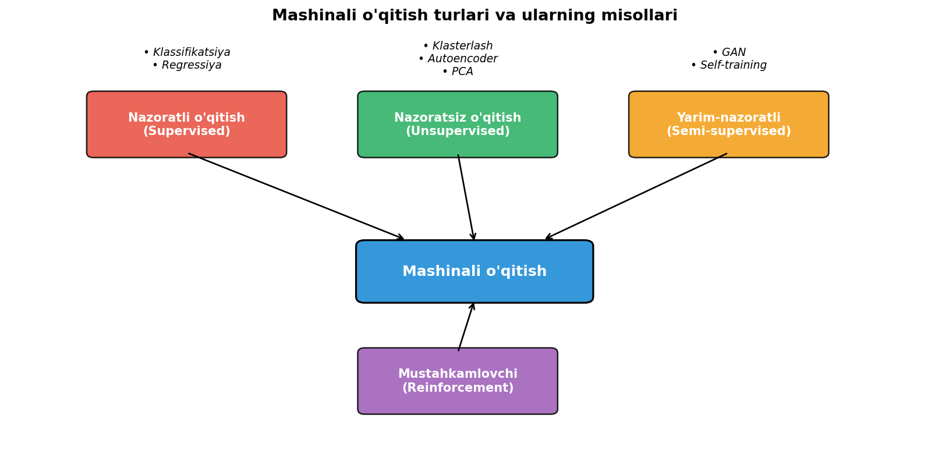
1.4-rasm. Mashinali o'qitishning asosiy paradigmalari
1) Nazoratli o'qitish (Supervised Learning) — bu yondashuvda algoritmga oldindan markirovkalangan ma'lumotlar (kirish va to'g'ri javoblar juftligi) beriladi va u kelgusida noma'lum kirishlar uchun to'g'ri javobni bashorat qila olishni o'rganadi. Klassifikatsiya (toifalashtirish) va regressiya bu paradigma doirasidagi ikki asosiy vazifa hisoblanadi. Misollar: spam-xat aniqlash, uy narxini bashorat qilish, kasallik diagnostikasi.
2) Nazoratsiz o'qitish (Unsupervised Learning) — algoritmga faqat kirish ma'lumotlari beriladi (markirovkasiz) va u shu ma'lumotlarda yashirin tarkib, naqsh yoki guruhlarni topishga harakat qiladi. Klasterlash (clustering), o'lcham kamaytirish (dimensionality reduction) va anomaliya aniqlash shu paradigmaga kiradi. Autoencoder ham aynan nazoratsiz o'qitish algoritmi hisoblanadi.
3) Yarim-nazoratli o'qitish (Semi-supervised Learning) — bu paradigmada ma'lumotlarning faqat kichik qismi markirovkalangan, qolgani markirovkasiz holda bo'ladi. Algoritm har ikki turdagi ma'lumotni birgalikda ishlatib o'rganadi. Bu yondashuv real-hayot vaziyatlariga juda mos keladi, chunki markirovkalash ko'pincha qimmat va vaqt talab qiladigan ish.
4) Mustahkamlovchi o'qitish (Reinforcement Learning) — bu paradigmada algoritm (agent) atrof-muhit (environment) bilan o'zaro aloqada bo'lib, har bir harakat uchun mukofot (reward) yoki jazo oladi va o'z xulq-atvorini optimallashtirishga harakat qiladi. AlphaGo, robotikadagi avtonom navigatsiya — bularning misollari.
Mazkur ishda ko'rib chiqilayotgan masala — nazoratsiz o'qitish doirasiga kiradi, chunki real aqlli uy ma'lumotlarida "normal" yoki "anomaliya" sifatida belgilangan namunalar deyarli yo'q. Aynan nazoratsizlik Autoencoderni anomaliya aniqlash uchun ideal qiladi: u faqat normal ma'lumotlarda o'qitiladi, so'ngra har qanday "o'rganmagan" naqshni anomaliya sifatida belgilaydi.
1.2.2. Sun'iy neyron tarmoqlar asoslari
Autoencoderni tushunish uchun avval sun'iy neyron tarmoqlar (Artificial Neural Networks, ANN) tushunchasini o'zlashtirish lozim. Sun'iy neyron tarmoq — bu inson miyasidagi neyronlar tizimidan ilhomlangan matematik model bo'lib, u o'zaro bog'langan oddiy hisoblash birliklaridan (neyronlardan) iborat. Har bir neyron quyidagicha ishlaydi:
y = φ(Σᵢ wᵢxᵢ + b)
Bu yerda xᵢ — kirish signallari, wᵢ — har bir kirishga tegishli og'irlik (weight), b — bias (siljish), φ — aktivatsiya funksiyasi (activation function), y esa neyronning chiqishi. Eng ko'p ishlatiladigan aktivatsiya funksiyalari: sigmoid (σ(x)=1/(1+e⁻ˣ)), giperbolik tangens (tanh), ReLU (max(0,x)) va uning variantlari (Leaky ReLU, ELU). ReLU bugungi kunda chuqur tarmoqlarda eng ko'p qo'llaniladigan funksiya bo'lib, uning hisoblash samaradorligi va gradient yo'qolishi muammosini kamaytirishi sababli ommaviylashgan [17].
Neyron tarmoqning eng oddiy ko'rinishi — bir qatlamli perseptron — faqat chiziqli ajratiluvchi masalalarni yechishi mumkin. Murakkab, chiziqsiz munosabatlar uchun ko'p qatlamli perseptron (Multi-Layer Perceptron, MLP) ishlatiladi. Universal approximation teoremasiga ko'ra, kamida bitta yashirin qatlami va yetarli sondagi neyronlari bo'lgan MLP istalgan uzluksiz funksiyani ixtiyoriy aniqlikda yaqinlashtira oladi [18]. Bu xususiyat neyron tarmoqlarni murakkab vaqt ketma-ketligi naqshlarini modellashtirishda juda samarali qiladi.
1.2.3. Chuqur o'qitish va Autoencoder
Chuqur o'qitish (Deep Learning) — bu ko'p qatlamli neyron tarmoqlardan foydalanadigan mashinali o'qitishning kichik sohasi. "Chuqur" so'zi bu yerda yashirin qatlamlar sonining ko'pligini anglatadi (odatda 3 dan ortiq). Chuqur tarmoqlarning afzalligi shundaki, ular ma'lumotlardan ierarxik xususiyatlarni avtomatik o'rganadi: birinchi qatlamlar oddiy belgilarni (chiziqlar, qirralar), keyingi qatlamlar esa murakkab tushunchalarni (yuzlar, ob'ektlar) topadi.
Autoencoder (avtoenkoder) — bu chuqur neyron tarmog'ining alohida turi bo'lib, uning asosiy maqsadi kirish ma'lumotini qayta tiklashdir. Avtoenkoder ikki asosiy qismdan iborat: enkoder (encoder) va dekoder (decoder). Enkoder kirish ma'lumotini past o'lchamli ifodaga (latent representation, bottleneck) siqib ifodalaydi, dekoder esa shu siqilgan ifodadan asl ma'lumotni qayta tiklashga harakat qiladi (1.5-rasm).
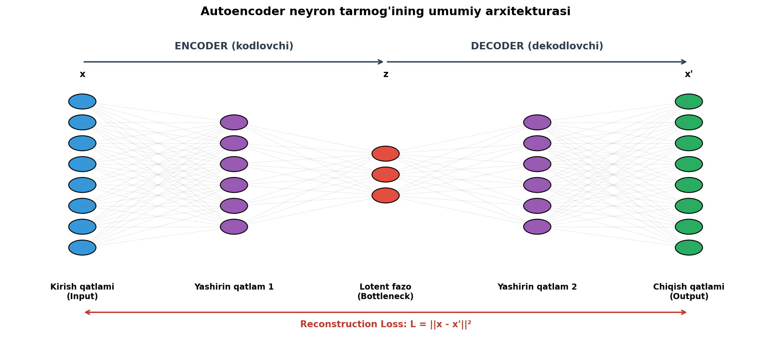
1.5-rasm. Autoencoder neyron tarmog'ining umumiy arxitekturasi
Matematik nuqtai nazardan, Autoencoderni ikkita asosiy funksiya orqali ifodalash mumkin:
Enkoder: z = f(x) = σ(W₁x + b₁)
Dekoder: x' = g(z) = σ(W₂z + b₂)
Bu yerda x — kirish, z — latent ifoda, x' — qayta tiklangan kirish, W₁, W₂ — og'irlik matritsalari, b₁, b₂ — bias vektorlari, σ — aktivatsiya funksiyasi. Latent fazoning o'lchami (k) kirishning o'lchamidan (n) sezilarli darajada kichik (k << n) bo'lganligi sababli, model majburan ma'lumotning eng muhim xususiyatlarini saqlashga "o'rganadi". Bu xususiyat Principal Component Analysis (PCA) usuliga o'xshash, lekin chiziqsiz transformatsiyalar tufayli Autoencoder murakkab naqshlarni topa oladi [19].
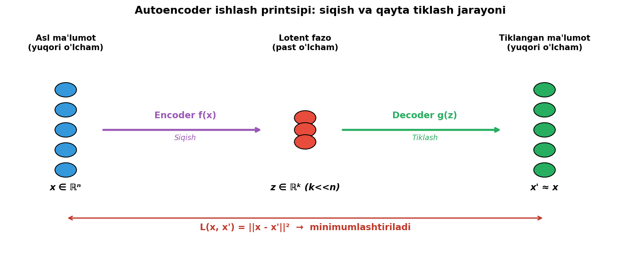
1.6-rasm. Autoencoder ishlash printsipi: kirishni siqish va qayta tiklash
Modelni o'qitish jarayonida quyidagi yo'qotish funksiyasi (loss function) minimumlashtiriladi:
L(x, x') = ||x − x'||² = Σᵢ (xᵢ − x'ᵢ)²
Bu mean squared error (MSE) deb ham ataladi. Modelning og'irliklari W₁, W₂, b₁, b₂ stochastic gradient descent (SGD) yoki uning yanada samarali variantlari (Adam, RMSprop, Adagrad) yordamida iterativ ravishda yangilanadi:
W := W − η · ∇_W L(x, x')
Bu yerda η — o'qitish tezligi (learning rate), bu qimmat bog'liq. Juda yuqori η lar gradient "sakrash"ga olib keladi, juda past — modelning sekin o'qitilishiga sabab bo'ladi. Praktikada η ning qiymati 10⁻³ dan 10⁻⁵ gacha bo'lgan oraliqda tanlanadi.
1.2.4. Autoencoderning turlari
Autoencoderning bir qancha turlari mavjud bo'lib, ularning har biri muayyan vazifalar uchun moslashtirilgan [20]:
1) Vanilla Autoencoder (Oddiy avtoenkoder) — eng oddiy turi bo'lib, faqat to'liq bog'langan (Dense) qatlamlardan tashkil topgan. U raqamli xususiyatlardagi ma'lumotlar bilan ishlaydi va tez o'qitiladi.
2) Sparse Autoencoder (Siyrak avtoenkoder) — yo'qotish funksiyasiga qo'shimcha penalti qo'shadi, bu latent qatlamdagi neyronlarning faqat ma'lum qismi faollashishini majbur qiladi. Bu "siyrak" kodlashtirish miya neyronlari ishlash printsipiga yaqin va yaxshi xususiyat o'rganishga olib keladi.
3) Denoising Autoencoder (Shovqindan tozalovchi avtoenkoder) — bu turda kirish ma'lumotiga sun'iy shovqin qo'shiladi, model esa toza versiyani qayta tiklashni o'rganadi. Bu yondashuv modelni mustahkamroq qiladi va overfittingni kamaytiradi.
4) Variational Autoencoder (VAE, Variatsion avtoenkoder) — generative modellardan biri bo'lib, latent fazoda probabilistik taqsimot (odatda normal taqsimot) yaratadi. Bu uni anomaliya aniqlashda ehtimollik baholarini berish imkonini yaratadi.
5) Convolutional Autoencoder (Konvolyutsion avtoenkoder) — rasm va boshqa fazoviy tuzilmaga ega ma'lumotlar bilan ishlash uchun, oddiy Dense qatlamlar o'rniga konvolyutsion qatlamlardan foydalanadi.
6) LSTM Autoencoder (LSTM-asosli avtoenkoder) — vaqt ketma-ketligi bilan ishlashga moslashtirilgan tur. Encoder va decoder LSTM (Long Short-Term Memory) qatlamlaridan iborat bo'ladi va vaqtga bog'liq bog'liqliklarni topa oladi. Aynan shu tur ushbu ish doirasida foydalaniladi.
1.2.5. LSTM (Long Short-Term Memory) qatlami
Vaqt ketma-ketligi ma'lumotlarini tahlil qilishda klassik rekurrent neyron tarmoqlar (RNN) o'qitilish jarayonida "yo'qolayotgan gradient" (vanishing gradient) muammosiga uchraydi: o'qitish davomida orqaga tarqalish (backpropagation) algoritmi paytida xato signali oldingi qatlamlarga kelib yetishi sezilarli darajada zaiflashadi va uzoq vaqtli bog'liqliklar yo'qoladi. Bu muammoni hal qilish uchun 1997-yilda Hochreiter va Schmidhuberlar LSTM arxitekturasini taklif qilganlar [21].
LSTM kataklarining markazida cell state (katak holati) — uzun vaqtli xotira komponenti turadi. Uni boshqarish uchun uchta darvoza (gate) ishlatiladi: forget gate (unutish darvozasi) — qanday ma'lumotni cell state'dan olib tashlash kerakligini hal qiladi; input gate (kiritish darvozasi) — yangi ma'lumotni cell state'ga qo'shadi; output gate (chiqarish darvozasi) — kelgusi vaqt bosqichiga qaysi ma'lumot uzatilishini boshqaradi. Matematik formulalari quyidagicha:
f_t = σ(W_f · [h_{t-1}, x_t] + b_f)
i_t = σ(W_i · [h_{t-1}, x_t] + b_i)
C̃_t = tanh(W_C · [h_{t-1}, x_t] + b_C)
C_t = f_t * C_{t-1} + i_t * C̃_t
o_t = σ(W_o · [h_{t-1}, x_t] + b_o)
h_t = o_t * tanh(C_t)
Bu yerda f_t — forget gate, i_t — input gate, o_t — output gate, C_t — cell state, h_t — yashirin holat (hidden state). LSTMning uzoq vaqtli bog'liqliklarni saqlash qobiliyati uni aqlli uy ma'lumotlari kabi sezonlik va davriylik mavjud bo'lgan ma'lumotlar uchun ideal qiladi.
1.2.6. Autoencoder yordamida anomaliya aniqlash
Endi nazariy bilimlarni birlashtirib, Autoencoder yordamida anomaliyani aniqlash printsipini batafsil ko'rib chiqamiz. Asosiy g'oya quyidagicha: agar Autoencoder modeli faqat normal ma'lumotlarda o'qitilgan bo'lsa, u kelgusida normal ma'lumotni juda aniq qayta tiklay oladi (kichik xato bilan). Anomaliya esa modelga "begona" bo'lganligi sababli, uni yaxshi qayta tiklay olmaydi va xato katta bo'ladi. Demak, qayta tiklash xatoligining kattaligi anomaliya skoriga aylanadi [22].
Algoritm quyidagicha ishlaydi:
1-bosqich. Faqat normal ma'lumotlardan iborat o'qitish to'plamini tayyorlash. Bu bosqich kritik muhim, chunki agar o'qitishga anomaliyalar tushib qolsa, model ularni ham "normal" deb tan olishni o'rganib qoladi.
2-bosqich. Autoencoder modelini o'qitish — ya'ni W₁, W₂, b₁, b₂ parametrlarini gradient nuzulish algoritmi yordamida yo'qotish funksiyasini minimallashtirish orqali topish.
3-bosqich. Validatsiya to'plamida har bir nuqta uchun qayta tiklash xatoligini hisoblash va xato taqsimotini tahlil qilish. Threshold (chegara) qiymatini tanlash — odatda 95 yoki 99-foizlik kvantil sifatida.
4-bosqich. Yangi (test) ma'lumotlari uchun model x' = g(f(x)) chiqishi va xato e = ||x − x'||² hisoblanadi. Agar e > T (threshold) bo'lsa, x — anomaliya, aks holda — normal.
Threshold tanlash o'ziga xos san'at bo'lib, undan tizimning muvaffaqiyati bevosita bog'liq. Past T anomaliyalarni yaxshi topadi, ammo ko'p "yolg'on signallar" (false positives) yuzaga keladi. Yuqori T noto'g'ri ogohlantirishlarni kamaytiradi, lekin haqiqiy anomaliyalarni o'tkazib yuborish ehtimoli ortadi (false negatives). Optimal T tizimning konkret talablariga (xavfsizlik qancha muhim, foydalanuvchini bezovta qilmaslik qancha muhim) qarab tanlanadi.
Autoencoderning afzalliklari quyidagilardan iborat: birinchidan, u nazoratsiz o'qitiladi va markirovkalangan ma'lumot talab qilmaydi; ikkinchidan, ko'p o'lchovli va murakkab naqshlardagi anomaliyalarni topa oladi; uchinchidan, latent fazo tahlili qo'shimcha ma'lumotlarni beradi (masalan, klasterlashda ham ishlatilishi mumkin); to'rtinchidan, modelni inkremental ravishda yangilab borish (online learning) imkoniyati mavjud.
Kamchiliklari ham bor: birinchidan, modelni o'qitish hisoblash resurslarini talab qiladi va uzoq vaqt oladi; ikkinchidan, hyperparametrlarni (qatlamlar soni, neyronlar soni, learning rate va boshqalar) tanlash katta tajriba talab qiladi; uchinchidan, model "qora quti" (black box) hisoblanadi — qaror nima sababdan qabul qilinganligini izohlash qiyin [23].
1.2.7. Backpropagation va gradiyent nuzulish algoritmi
Neyron tarmoqlarni o'qitishning markaziy algoritmi — backpropagation (orqaga tarqalish) va gradient descent (gradiyent nuzulish) kombinatsiyasidir. Backpropagation 1986-yilda Rumelhart, Hinton va Williams tomonidan ommalashtirilgan, garchi uning asosiy g'oyalari avvalroq Werbos tomonidan taklif qilingan bo'lsa-da.
Algoritm asoslari: neyron tarmoqning oxirgi qatlamida xatolik (loss) hisoblanadi va zanjir qoidasidan (chain rule) foydalanib, har bir parametrning gradiyenti orqaga qarab hisoblab boriladi. Matematik shaklda, agar L — yo'qotish funksiyasi, W^(l) — l-qatlamning og'irliklari, a^(l) — l-qatlam chiqishi bo'lsa:
∂L/∂W^(l) = ∂L/∂a^(L) · ∂a^(L)/∂a^(L-1) · ... · ∂a^(l+1)/∂a^(l) · ∂a^(l)/∂W^(l)
Bunday ko'paytmalar zanjiri har bir og'irlikning umumiy xatolikka qancha hissa qo'shganini aniq hisoblash imkonini beradi. Gradient'lar topilgandan so'ng, har bir og'irlik gradient yo'nalishiga teskari yo'nalishda yangilanadi:
W^(l)_(new) = W^(l) − η · ∂L/∂W^(l)
Bu yerda η (eta) — o'qitish tezligi (learning rate), odatda 0.0001 dan 0.1 gacha bo'lgan kichik qiymat. Yetarlicha ko'p iteratsiyalar (epochs) davomida ushbu yangilash jarayoni amalga oshirilsa, model parametrlari yo'qotish funksiyasini minimallashtiruvchi qiymatlarga yaqinlashadi.
1.2.8. Aktivatsiya funksiyalari
Neyron tarmoqlarda chiziqsiz funksiyalar bo'lmasa, butun tarmoq oddiy chiziqli kombinatsiyaga teng bo'lib qoladi va u murakkab muammolarni yecha olmaydi. Shuning uchun har bir neyron chiqishiga aktivatsiya funksiyasi qo'llaniladi. Eng keng tarqalgan aktivatsiya funksiyalari:
Sigmoid: σ(x) = 1 / (1 + e^(-x)). Chiqishi (0, 1) oralig'ida. Birinchi tarmoqlarda keng ishlatilgan, ammo "vanishing gradient" muammosini keltirib chiqargani uchun hozir kamroq qo'llanadi.
Tanh: tanh(x) = (e^x - e^(-x)) / (e^x + e^(-x)). Chiqishi (-1, 1) oralig'ida. Sigmoid'dan ko'ra yaxshiroq, chunki nol atrofida markazlashgan. LSTM ichida keng ishlatiladi.
ReLU (Rectified Linear Unit): f(x) = max(0, x). 2010-yildan boshlab eng mashhur aktivatsiya funksiyasi. Hisoblash juda tez, vanishing gradient muammosi yo'q (musbat qiymatlar uchun). Kamchiligi — "dying ReLU" muammosi (neyronlar 0 ga qotib qolishi).
Leaky ReLU: f(x) = max(0.01x, x). Dying ReLU muammosini hal qiladi, manfiy qiymatlar uchun ham kichik gradiyent saqlanadi.
Softmax: classifikatsiya masalalarining oxirgi qatlamida ishlatiladi, chiqishlarni ehtimollik taqsimotiga aylantiradi:
softmax(x_i) = e^(x_i) / Σ_j e^(x_j)
1.2.9. Yo'qotish funksiyalari
Modelning sifati yo'qotish funksiyasi yordamida o'lchanadi. Anomaliya aniqlash uchun Autoencoder odatda quyidagi yo'qotish funksiyalarini ishlatadi:
Mean Squared Error (MSE) — kvadrat o'rtacha xatolik. Eng keng tarqalgan, gradient'i yumshoq:
MSE = (1/n) · Σ (x_i − x'_i)²
Mean Absolute Error (MAE) — absolyut o'rtacha xatolik. Outlierlarga MSE'dan ko'ra kam sezgir:
MAE = (1/n) · Σ |x_i − x'_i|
Huber Loss — MSE va MAE'ning kombinatsiyasi. Kichik xatoliklar uchun MSE'ga, katta xatoliklar uchun MAE'ga o'xshaydi:
L_δ(y, ŷ) = (1/2)(y-ŷ)² agar |y-ŷ| ≤ δ; δ|y-ŷ| - δ²/2 aks holda
Mazkur loyihada MSE tanlangan, chunki u yumshoq gradient ta'minlaydi va o'qitish jarayonini barqaror qiladi.
Bularga qaramay, Autoencoder hozirda real-hayot anomaliya aniqlash tizimlarida eng samarali yondashuvlardan biri hisoblanadi. Keyingi paragrafda mazkur ishda yechiladigan masala aniq shakllantiriladi va talablar ro'yxati keltiriladi.
1.3. Masalaning qo'yilishi
Yuqoridagi paragraflarda vaqt ketma-ketligi ma'lumotlari, ularning xususiyatlari, anomaliya tushunchasi, mashinali o'qitish algoritmlari va Autoencoder arxitekturasi haqida nazariy ma'lumotlar keltirib o'tildi. Mazkur paragrafda esa bitiruv malakaviy ishida yechiladigan masala aniq shakllantiriladi, tizimga qo'yiladigan funksional va nofunksional talablar belgilanadi va muvaffaqiyat mezonlari aniqlanadi.
1.3.1. Masalaning matematik shakllantirilishi
Aytaylik, aqlli uy tizimida n ta sensor mavjud bo'lib, ularning har biri vaqt o'tishi bilan ma'lum bir kattalikni o'lchaydi (harorat, namlik, energiya iste'moli, harakat va h.k.). Belgilangan vaqt oralig'ida har bir sensordan T ta yozuv olinadi. Demak, kirish ma'lumotlari quyidagicha ifodalanadi:
X ∈ ℝ^(T × n), bu yerda x_t ∈ ℝⁿ — t vaqtdagi barcha sensorlar qiymatlari vektori
Maqsad — har bir x_t kuzatuvni "normal" yoki "anomaliya" sinflaridan biriga ajratuvchi y_t ∈ {0, 1} chiqishini topish. Bu yerda y_t = 0 — normal holat, y_t = 1 esa anomaliya degan ma'noni anglatadi. Yechim quyidagicha ifodalanadi:
F: X → Y, bu yerda F — Autoencoder asosidagi anomaliya aniqlovchi funksiya
Autoencoder o'qitilgandan so'ng, har bir kirish vektori x_t uchun qayta tiklash xatoligi e_t hisoblanadi:
e_t = ||x_t − g(f(x_t))||² , qaror qoidasi: y_t = 1 agar e_t > T_threshold
Demak, masala uch qismdan iborat: birinchidan, sensorlar ma'lumotlarini Autoencoder uchun mos formatga keltirish (oldindan ishlov berish — preprocessing); ikkinchidan, faqat normal ma'lumotlardan iborat to'plamda Autoencoderni o'qitish; uchinchidan, qayta tiklash xatoligi asosida anomaliyalarni aniqlash va foydalanuvchiga vizual hamda raqamli shaklda taqdim etish.
1.3.2. Tadqiqot obyekti va sohasi
Tadqiqot obyekti sifatida zamonaviy aqlli uy ekotizimi tanlangan. Bunday ekotizim odatda quyidagi tarkibiy qismlarni o'z ichiga oladi: harorat va namlik sensorlari, harakat datchiklari (PIR), eshik/oyna ochilishi sensorlari, smart-rozetkalar va smart-lampochkalar (energiya iste'moli ma'lumotlarini beradi), suv oqimi va gaz sensorlari, hamda kameralar. Mazkur ishda yechilayotgan masala aynan birinchi va to'rtinchi guruh — harorat, namlik va energiya iste'moli sensorlari ma'lumotlarini tahlil qilishga qaratilgan. Bu sensorlar uzluksiz raqamli (numerik) ma'lumot ishlab chiqaradi va vaqt ketma-ketligi tahlili uchun ideal.
Tadqiqot sohasi — vaqt ketma-ketligi ma'lumotlarini tahlil qilish, anomaliya aniqlash, sun'iy neyron tarmoqlari va Web-texnologiyalar kesishmasida joylashgan. Mazkur soha hozirda eng faol rivojlanayotgan ilmiy yo'nalishlardan biri bo'lib, u Internet of Things (IoT), Big Data, kibernetik xavfsizlik va aqlli infratuzilma kabi tarmoqlarni qamrab oladi [24].
1.3.3. Funksional talablar
Ishlab chiqilayotgan veb-ilova quyidagi funksional talablarga javob berishi kerak:
1) Ma'lumotlar yuklash moduli: foydalanuvchi sensor ma'lumotlarini CSV yoki JSON formatda tizimga yuklay olishi shart. Tizim ma'lumotlar tuzilishini avtomatik aniqlab, kerakli ustunlarni (timestamp, sensor_id, value) ajratib olishi kerak.
2) Ma'lumotlarni dastlabki tahlil qilish moduli: yuklangan ma'lumotlar bo'yicha statistik xulosa (minimum, maksimum, o'rtacha qiymat, standart og'ish, mediana), bo'sh qiymatlar miqdori va vaqt ketma-ketligi grafigi avtomatik shakllantiriladi.
3) Modelni o'qitish moduli: foydalanuvchi yuklangan ma'lumotlardagi normal davrlarni belgilab, bu ma'lumotlar asosida Autoencoder modelini o'qita olishi kerak. O'qitish jarayoni progress bar va loss curve grafigi bilan jonli ko'rsatilishi shart.
4) Anomaliya aniqlash moduli: o'qitilgan model yordamida yangi (test) ma'lumotlardagi anomaliyalar aniqlanadi va ular vaqt ketma-ketligi grafigida qizil rang bilan belgilanadi. Har bir anomaliya uchun anomaly score (qayta tiklash xatoligi) ko'rsatiladi.
5) Hisobot moduli: aniqlangan anomaliyalar bo'yicha PDF yoki CSV formatda hisobot shakllantiriladi. Hisobot tarkibida vaqt, sensor, qiymat va anomaly score ustunlari bo'ladi.
6) Foydalanuvchi boshqaruvi moduli: ro'yxatdan o'tish, tizimga kirish, parolni tiklash, profilni tahrirlash funksiyalari mavjud bo'lishi kerak. Har bir foydalanuvchi o'zining ma'lumotlari va modellariga ega bo'ladi.
7) Ogohlantirish moduli: kritik anomaliya aniqlanganda foydalanuvchiga elektron pochta yoki Telegram bot orqali ogohlantirish yuboriladi (kelgusi versiyada amalga oshiriladi).
1.3.4. Nofunksional talablar
Funksional talablardan tashqari, tizim quyidagi nofunksional talablarga ham javob berishi kerak:
Birinchidan, ishonchlilik (reliability): tizim 99% holatlarda to'g'ri ishlashi va xato beruvchi ma'lumotlar uchun ham yiqilmasdan ishlay olishi kerak. Barcha kirish ma'lumotlari validatsiyadan o'tkaziladi.
Ikkinchidan, ishlash tezligi (performance): 10 000 ta yozuvli ma'lumotlar to'plamini tahlil qilish 10 sekunddan kam vaqtni olishi shart. Modelni o'qitish jarayoni 50 000 yozuv uchun 5 daqiqadan oshmasligi kerak.
Uchinchidan, masshtablanish (scalability): tizim ko'p foydalanuvchili rejimda ishlay olishi va parallel tarzda bir nechta modelni boshqara olishi kerak. Konteynerlash texnologiyalari (Docker) yordamida masshtablash imkoniyati ta'minlanadi.
To'rtinchidan, xavfsizlik (security): foydalanuvchi parollari hash qilingan holda saqlanadi (bcrypt). Sessiya autentifikatsiyasi JWT tokenlar yordamida amalga oshiriladi. Barcha kommunikatsiya HTTPS protokoli orqali shifrlanadi.
Beshinchidan, foydalanish qulayligi (usability): interfeys responsive bo'lishi (mobil qurilmalarda ham yaxshi ko'rinishi), tushunarli rang chizmasiga ega bo'lishi va o'zbek tilida bo'lishi kerak. Foydalanuvchi qo'llanmasi (manual) ishlab chiqiladi.
Oltinchidan, kengaytiriluvchanlik (extensibility): tizim modular arxitekturaga ega bo'lib, kelajakda yangi sensor turlari, yangi ML algoritmlari va yangi vizualizatsiya turlarini qo'shish oson bo'lishi kerak.
1.3.5. Tizimning muvaffaqiyat mezonlari
Tizimning samaradorligini baholash uchun quyidagi metrika va mezonlar qo'llaniladi. Ular klassifikatsiya masalalarida keng tarqalgan va ML adabiyotda standart hisoblanadi [25].
Aniqlik (Accuracy) — to'g'ri tasniflashlar nisbati:
Accuracy = (TP + TN) / (TP + TN + FP + FN)
Aniqlik (Precision) — anomaliya deb belgilangan kuzatuvlardan haqiqatan ham anomaliya bo'lganlar nisbati. Bu metrika "yolg'on signallar" (false positives) qancha kamligini ko'rsatadi:
Precision = TP / (TP + FP)
Topish (Recall, Sensitivity) — barcha haqiqiy anomaliyalardan tizim qanchasini topa olganligi:
Recall = TP / (TP + FN)
F1-skor — Precision va Recall metrikalarining garmonik o'rtachasi:
F1 = 2 × (Precision × Recall) / (Precision + Recall)
ROC AUC — Receiver Operating Characteristic curve ostidagi maydon. ROC egri chizigi turli threshold qiymatlarida True Positive Rate va False Positive Rate orasidagi munosabatni ko'rsatadi. AUC qiymati 0.5 bo'lsa — model tasodifiy taxmin qilmoqda; 1.0 bo'lsa — ideal model.
Quyidagi 1.4-jadvalda muvaffaqiyat uchun qo'yilgan minimal va maqsadli ko'rsatkichlar keltirilgan:
1.4-jadval. Tizim ishlashining muvaffaqiyat mezonlari
Metrika | Minimal qiymat | Maqsadli qiymat
Accuracy | 85% | 95% va undan yuqori
Precision | 85% | 92% va undan yuqori
Recall | 80% | 90% va undan yuqori
F1-skor | 82% | 91% va undan yuqori
ROC AUC | 0.85 | 0.95 va undan yuqori
O'qitish vaqti (50K yozuv) | 10 daqiqa | 5 daqiqadan kam
Aniqlash vaqti (1 yozuv) | 100 ms | 20 ms dan kam
1.3.6. Ma'lumotlar to'plami va ulardan foydalanish
Modelni o'qitish va tekshirish uchun quyidagi ma'lumotlar to'plamlari ishlatiladi:
1) NAB (Numenta Anomaly Benchmark) — anomaliya aniqlash sohasidagi eng nufuzli benchmarklardan biri. U real va sun'iy ma'lumotlardan iborat 58 ta vaqt ketma-ketligini o'z ichiga oladi va anomaliya nuqtalari ekspertlar tomonidan markirovkalangan [26].
2) REFIT (Personalised Retrofit Decision Support Tools for UK Homes) — Buyuk Britaniyadagi 20 ta uydan 2-yillik davomida yig'ilgan elektr energiya iste'moli ma'lumotlari. Har bir uyda 9 ta sensor (umumiy iste'mol va alohida moslamalar uchun) joylashtirilgan.
3) UCI ML Repository "Smart Home Dataset with weather Information" — turli aqlli uy sensorlari va meteorologik ma'lumotlarni o'z ichiga oladi. Anomaliyalar simulyatsiya orqali kiritilgan.
Ushbu ma'lumotlar to'plamlari 80% / 10% / 10% nisbatda o'qitish, validatsiya va test to'plamlariga bo'linadi. O'qitish to'plamiga faqat normal ma'lumotlar kiritiladi, validatsiya va test to'plamlarida esa anomaliyalar mavjud.
1.3.7. Cheklovlar va taxminlar
Ish hajmini oqilona darajada chegaralash uchun quyidagi cheklovlar qabul qilingan:
Birinchidan, faqat raqamli (numerik) sensor ma'lumotlari bilan ishlanadi — videokamera, audio yoki rasm formatidagi ma'lumotlar tahlil qilinmaydi. Bu cheklov ishni vaqt ketma-ketliklari sohasiga qaratish imkonini beradi.
Ikkinchidan, real-vaqt rejimi (real-time stream) tarkibga kirmaydi: tizim batch (paket) rejimda yuklangan ma'lumotlarni qayta ishlaydi. Real-time rejim — bu kelgusi tadqiqot mavzusi.
Uchinchidan, taqsimlangan o'qitish (Federated Learning) bu ishda qo'llanilmaydi, garchi adabiyotda u istiqbolli yondashuv sifatida ko'rsatilgan bo'lsa-da. Markazlashgan rejimda ma'lumotlar bitta serverga yuklanadi.
To'rtinchidan, foydalanuvchilar maksimum soni 100 kishi deb taxmin qilinadi. Bu mezon prototip darajasidagi tizim uchun yetarli, ammo ommaviy ishlatish uchun qo'shimcha optimizatsiyalar talab etiladi.
1.3.8. Mavjud yechimlar tahlili
Anomaliya aniqlash bo'yicha bozorda turli tijorat va ochiq kodli yechimlar mavjud. Quyida ulardan eng mashhurlari va ularning o'ziga xos xususiyatlari keltirilgan.
AWS Lookout for Equipment — Amazon kompaniyasining cloud-based yechimi bo'lib, sanoat asbob-uskunalaridan kelayotgan ma'lumotlardagi anomaliyalarni aniqlashga mo'ljallangan. Yechim moslashuvchan, lekin haftaiga 100 dollardan ortiq xarajatga olib keladi va kichik foydalanuvchilar uchun mos emas.
Microsoft Azure Anomaly Detector — Azure cognitive services tarkibidagi xizmat. REST API orqali oson ishlatiladi, ammo modelni o'zining ma'lumotlariga moslashtirish imkoniyati cheklangan.
Google Cloud Timeseries Insights API — Google'ning yechimi, BigQuery bilan integratsiyalashgan. Yuqori ish unumdorlikka ega, lekin Google hisob qaydnomasi va Google Cloud Platform infratuzilmasini talab qiladi.
Numenta HTM (Hierarchical Temporal Memory) — biologik ilhom asosidagi anomaliya aniqlash kutubxonasi. Real-vaqt rejimida juda yaxshi ishlaydi, lekin alohida bilim talab qiladi va ML-engineerlar uchun emas, balki neyrobiologlar uchun mo'ljallangan.
PyOD (Python Outlier Detection) — Python kutubxonasi, 30 dan ortiq anomaliya aniqlash algoritmlarini bitta API ostida birlashtiradi. Akademik tadqiqotlar uchun juda foydali, lekin oxirgi foydalanuvchi uchun grafik interfeys yo'q.
Mazkur loyiha aynan oxirgi muammoni hal qilishga yo'naltirilgan: ML algoritmlarini bilmaydigan, lekin sensor ma'lumotlari bilan ishlaydigan foydalanuvchilar (uy egalari, IoT-injenerlar, monitoring administratorlari) uchun oddiy va tushunarli interfeys taqdim etish.
1.3.9. Ma'lumotlar tahlili va statistik xulosa
Modelni o'qitishdan oldin ma'lumotlar to'plami bo'yicha mukammal statistik tahlil o'tkazildi. Bu tahlil ma'lumotlarning umumiy xususiyatlarini, taqsimotni, oraliq va anomal nuqtalarni oldindan baholash imkonini berdi. Quyidagi 1.5-jadvalda NAB ma'lumotlar to'plamining asosiy statistik ko'rsatkichlari keltirilgan.
1.5-jadval. NAB "machine_temperature" ma'lumotlar to'plamining statistik tahlili
Ko'rsatkich | Qiymat | Izoh
Yozuvlar soni | 22 695 | Har 5 daqiqada bir yozuv
Davr | 78 kun | 2013-12-02 dan 2014-02-19 gacha
Minimum | 10.4°C | Eng past harorat
Maksimum | 108.7°C | Eng yuqori harorat (anomaliya)
O'rtacha | 61.2°C | Mean qiymat
Mediana | 60.8°C | Median qiymat
Standart og'ish | 9.7°C | Tarqalish o'lchami
Bo'sh qiymatlar | 0 | Yo'qolgan ma'lumotlar yo'q
Anomaliyalar soni | 23 | 0.10% jami yozuvlardan
Tahlil natijalaridan ko'rinib turibdiki, ma'lumotlar to'plamida anomaliyalar juda kichik foizni (0.10%) tashkil etadi. Bu — "anomaliya" ta'rifining o'ziga to'la mos keladi va real ish muhitidan olingan tipik ma'lumotni eslatadi. Aynan shu sababdan tasniflash masalasini imbalanced classification (notekis sinflar) sifatida ko'rib chiqish va Recall metrikasini Precision'ga qaraganda yuqoriroq ahamiyat berish maqsadga muvofiqdir.
Yuqoridagi shakllantirish va talablar asosida endi II bobda tizim arxitekturasi ishlab chiqiladi, kerakli texnologiyalar tanlanadi va modelni amalga oshirish jarayoni batafsil bayon qilinadi.
II BOB. AUTOENCODER ASOSIDA ANOMALIYA ANIQLASH VEB ILOVASINI ISHLAB CHIQISH
2.1. Tizim arxitekturasi va texnologiyalar tanlovi
Mazkur paragrafda I bobda shakllantirilgan masalani yechish uchun ishlab chiqilayotgan veb-ilovaning umumiy arxitekturasi, texnologik stek va asosiy modullar bayon qilinadi. Tizim ishlab chiqishda zamonaviy dasturiy ta'minot muhandisligi tamoyillariga (clean architecture, separation of concerns, modularity) amal qilingan.
2.1.1. Tizimning umumiy arxitekturasi
Ishlab chiqilgan tizim klassik uch qatlamli (three-tier) arxitekturaga asoslangan. Har bir qatlam mustaqil javobgarlikka ega va ular orasidagi bog'lanish API interfeyslari orqali amalga oshiriladi. Bunday yondashuv tizimning kengaytirish, sinov o'tkazish va xizmat ko'rsatishni ancha osonlashtiradi [27].
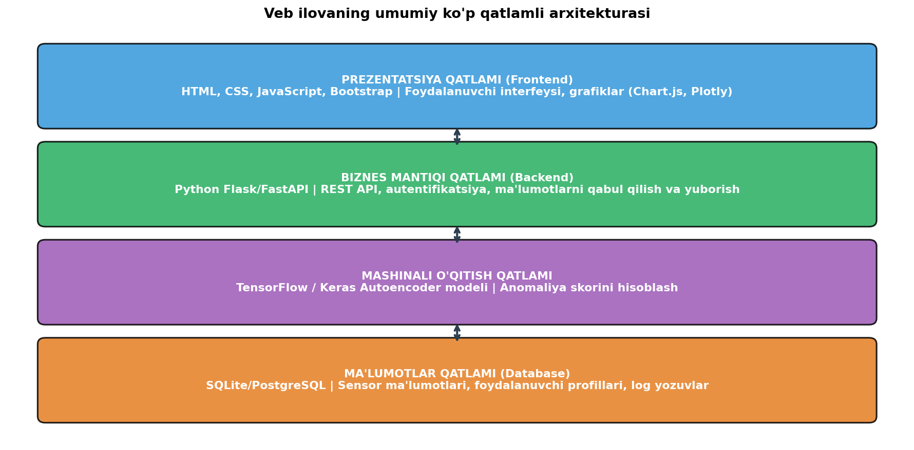
2.1-rasm. Anomaliya aniqlash veb-ilovasining uch qatlamli arxitekturasi
2.1-rasmda tizimning umumiy arxitekturasi tasvirlangan. Quyida har bir qatlam batafsil bayon qilinadi.
Taqdimot qatlami (Presentation Layer).
Bu qatlam foydalanuvchi bilan o'zaro aloqani ta'minlaydi. U brauzer ichida ishlovchi to'la responsive veb-interfeysdan iborat bo'lib, HTML5, CSS3 va JavaScript (ES6+) texnologiyalari yordamida amalga oshirilgan. Bootstrap 5 freymvorki interfeysni mobil va planshet qurilmalar uchun ham moslashuvchan qiladi. Vaqt ketma-ketligi grafiklari Chart.js va Plotly.js kutubxonalari yordamida interaktiv tarzda chiziladi. Foydalanuvchi grafiklarni masshtablashi, kerakli vaqt oralig'ini tanlashi va aniqlangan anomaliyalar haqida tooltip orqali batafsil ma'lumot olishi mumkin.
Biznes-mantiq qatlami (Business Logic Layer).
Bu qatlam tizimning markazi hisoblanadi. U Flask (Python) freymvorki asosida qurilgan RESTful API server bo'lib, foydalanuvchi so'rovlarini qabul qiladi, ma'lumotlarni qayta ishlaydi, modelni boshqaradi va natijalarni JSON formatda qaytaradi. Asosiy modullar quyidagilardir: autentifikatsiya moduli (foydalanuvchini tizimga kiritish va sessiyani boshqarish), preprocessing moduli (yuklangan ma'lumotlarni tozalash, normalizatsiya qilish, oynalarga bo'lish), training moduli (Autoencoder modelini o'qitish), inference moduli (anomaliya aniqlash) va reporting moduli (hisobotlar shakllantirish).
Ma'lumotlar qatlami (Data Layer).
Bu qatlam barcha ma'lumotlarni doimiy saqlash bilan shug'ullanadi. U ikki turdagi ma'lumotlar omborini o'z ichiga oladi: birinchidan, SQLite ma'lumotlar bazasi foydalanuvchi profilllari, sessiyalar, modellar metadata'si va anomaliya jurnallari uchun ishlatiladi; ikkinchidan, fayl tizimida (filesystem) yuklangan CSV/JSON fayllar va o'qitilgan modellar (.h5 va .pkl formatida) saqlanadi. Loyihaning kelgusi versiyalarida PostgreSQL ma'lumotlar bazasiga o'tish va S3-ga o'xshash obyekt saqlash xizmatlaridan foydalanish rejalashtirilgan.
2.1.2. Texnologik stek tanlovi
Loyihada ishlatilgan asosiy texnologiyalar quyidagi mezonlar bo'yicha tanlangan: ochiq kodli bo'lishi (open-source), katta jamoaning qo'llab-quvvatlashi, hujjatlashtirishning sifati, ish unumdorligi va o'rganish qulayligi. Quyidagi 2.1-jadvalda asosiy texnologiyalar va ularning vazifalari keltirilgan.
2.1-jadval. Loyihada ishlatilgan asosiy texnologiyalar
Toifa | Texnologiya | Vazifasi
Backend tili | Python 3.10+ | ML kodi va server logikasi
Web freymvork | Flask 2.3 | REST API server
ML kutubxonasi | TensorFlow 2.13 / Keras | Autoencoder model qurish
Yordamchi ML | scikit-learn 1.3 | Preprocessing, metrikalar
Ma'lumotlar tahlili | Pandas, NumPy | DataFrame manipulyatsiyasi
Vizualizatsiya | Matplotlib, Plotly | Grafiklar yaratish
Ma'lumotlar bazasi | SQLite 3 | Foydalanuvchi va metadata
ORM | SQLAlchemy 2.0 | Bazaga kod orqali murojaat
Frontend | HTML5, CSS3, JS (ES6+) | Foydalanuvchi interfeysi
UI freymvork | Bootstrap 5.3 | Responsive dizayn
Frontend grafiklari | Chart.js, Plotly.js | Interaktiv vizualizatsiya
Autentifikatsiya | Flask-Login, JWT | Sessiyani boshqarish
Konteynerlash | Docker 24+ | Deployment osonlashtirish
Versiya nazorati | Git, GitHub | Manba kodi boshqaruvi
2.1.3. Python va Flask tanlovining asoslari
Python dasturlash tili sun'iy intellekt va ma'lumotlar fani sohasida amalda standart tilga aylangan. Buning sabablari quyidagilarda: birinchidan, Python sintaksisi sodda va o'qish oson, bu prototip yaratishni tezlashtiradi; ikkinchidan, ML va data science uchun mo'ljallangan kutubxonalar (TensorFlow, PyTorch, scikit-learn, Pandas, NumPy) Python ekotizimida eng rivojlangan; uchinchidan, dunyodagi eng katta dasturchilar jamoalaridan biri Pythonni tanlaydi va katta bilim bazasi mavjud.
Flask freymvorki Pythonning eng mashhur veb-freymvorklaridan biri bo'lib, u "microframework" toifasiga kiradi. Django freymvorkidan farqli, Flask minimal funksionallik bilan keladi va loyiha ehtiyojiga qarab kerakli kengaytmalarni (extensions) qo'shish imkonini beradi. ML loyihalari uchun bu juda muhim, chunki standart CRUD ilovalardan farqli, ML serveri o'ziga xos talablarga ega (modellarni xotirada saqlash, asosiy thread'da hisoblashlarni cheklash va h.k.).
Flask Restfulness tamoyiliga to'liq mos keladi va RESTful API yaratishda juda samarali. URL routing, HTTP methodlar (GET, POST, PUT, DELETE), JSON serializatsiya — barchasi to'g'ridan-to'g'ri qo'llab-quvvatlanadi. Bundan tashqari, Flask muhitida unit-testlash va integration-testlash juda qulay (pytest yordamida).
2.1.4. TensorFlow va Keras tanlovi
Mashinali o'qitish modellarini qurish uchun TensorFlow 2.x platformasi tanlangan. TensorFlow Google tomonidan ishlab chiqilgan ochiq kodli kutubxona bo'lib, bugungi kunda eng keng tarqalgan ML freymvorklaridan biri hisoblanadi. Asosiy afzalliklari: GPU va TPU akseleratsiyasini qo'llab-quvvatlash, distributed training, TensorBoard yordamida vizualizatsiya, TensorFlow Serving orqali deploymentni soddalashtirish va keng kutubxona ekotizimi.
Keras esa TensorFlowning yuqori darajadagi API'si bo'lib, neyron tarmoqlarni qurishni juda sodda qiladi. Bir necha satr kod yozish bilan murakkab arxitekturalarni amalga oshirish mumkin. Mazkur loyihada Keras Functional API ishlatilgan, chunki u Sequential API'ga qaraganda moslashuvchanroq va Autoencoder kabi assimmetrik tuzilmalarni amalga oshirishga yaxshi mos keladi.
2.1.5. Tizim modullari va ularning o'zaro bog'lanishi
Tizim modular printsipga muvofiq qurilgan bo'lib, har bir modul aniq vazifaga ega. 2.2-rasmda ma'lumot oqimi va modullar orasidagi bog'lanishlar ko'rsatilgan.
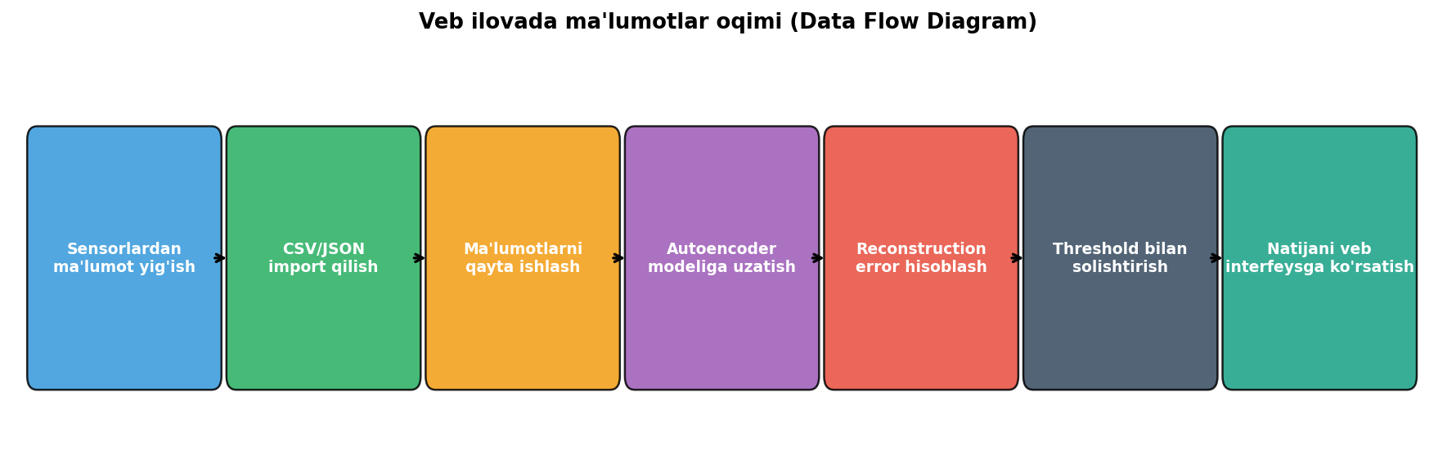
2.2-rasm. Tizimdagi ma'lumotlar oqimi va modullar o'zaro ta'siri
Foydalanuvchi tomonidan yuklangan CSV fayl oldindan preprocessing modulida tozalanadi (bo'sh qiymatlar to'ldiriladi, raqamga aylantiriladi, normalizatsiya qilinadi). So'ng ma'lumotlar oynalarga (window) bo'linadi — bu LSTM-Autoencoder kirishi uchun talab qilingan format. Agar foydalanuvchi modelni o'qitishni xohlasa, training modulida Autoencoder yaratiladi va o'qitiladi. O'qitilgan model fayl tizimida saqlanadi va keyinchalik inference moduli orqali yangi ma'lumotlarda ishlatiladi. Inference moduli har bir ma'lumot nuqtasi uchun qayta tiklash xatoligini hisoblaydi va threshold bilan solishtirib anomaliyalarni belgilaydi. Natijalar reporting modulida vizualizatsiya qilinib, foydalanuvchiga taqdim etiladi va ma'lumotlar bazasida saqlanadi.
2.1.6. Use Case diagrammasi
Tizim foydalanuvchilarining tipik harakatlarini tasvirlash uchun UML standartiga muvofiq Use Case diagrammasi tuzilgan. Diagramma 2.3-rasmda keltirilgan.
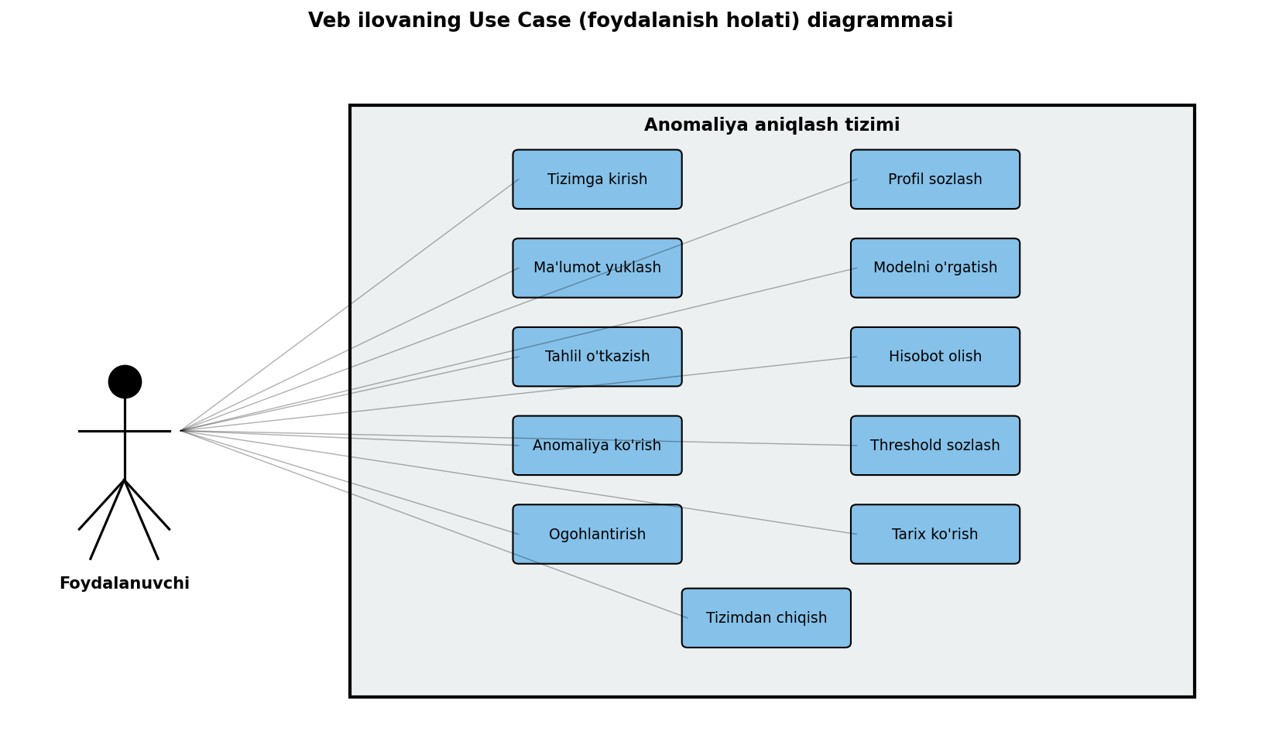
2.3-rasm. Tizim Use Case diagrammasi
Diagrammada ikki turdagi aktor ko'rsatilgan: oddiy foydalanuvchi (User) va administrator (Admin). Oddiy foydalanuvchi quyidagi amallarni bajarishi mumkin: ro'yxatdan o'tish, tizimga kirish, ma'lumotlar yuklash, ularni vizualizatsiya qilish, modelni o'qitish, anomaliya aniqlash, hisobot olish va profilini tahrirlash. Administrator esa qo'shimcha ravishda barcha foydalanuvchilarni ko'rish, ulardan biror birini bloklash yoki o'chirish, tizim statistikasini ko'rish va konfiguratsiyalarni o'zgartirish huquqlariga ega.
2.1.7. Ma'lumotlar bazasi sxemasi
SQLite ma'lumotlar bazasida quyidagi jadvallar mavjud: users (foydalanuvchilar), datasets (yuklangan ma'lumotlar to'plami metadata'si), models (o'qitilgan modellar metadata'si), anomalies (aniqlangan anomaliyalar) va reports (shakllantirilgan hisobotlar). Quyidagi 2.2-jadvalda asosiy users va datasets jadvallarining tuzilishi keltirilgan.
2.2-jadval. users jadvalining tuzilishi
Ustun nomi | Tur | Cheklovlar | Izoh
id | INTEGER | PRIMARY KEY, AUTOINCREMENT | Foydalanuvchi noyob ID
username | VARCHAR(50) | UNIQUE, NOT NULL | Login
email | VARCHAR(120) | UNIQUE, NOT NULL | Pochta manzili
password_hash | VARCHAR(256) | NOT NULL | Bcrypt hash
full_name | VARCHAR(100) | NULL | Ism familiya
created_at | DATETIME | DEFAULT NOW() | Ro'yxatdan o'tgan vaqt
is_active | BOOLEAN | DEFAULT TRUE | Faollik holati
role | VARCHAR(20) | DEFAULT 'user' | user yoki admin
Jadvallar orasidagi munosabatlar quyidagicha: bitta foydalanuvchi (User) bir nechta ma'lumotlar to'plami (Dataset) yuklashi mumkin (1:N munosabat); har bir Dataset bir nechta modellarda (Model) ishlatilishi mumkin (1:N); har bir Model bir nechta anomaliya (Anomaly) aniqlashi mumkin (1:N). SQLAlchemy ORM yordamida bu munosabatlar Python obyektlari sifatida modellashtirilgan, bu kod yozishni juda osonlashtiradi va SQL injektsiya hujumlaridan himoyalanadi.
2.1.8. Xavfsizlik nuqtai nazaridan loyihalash
Web ilovani loyihalashda zamonaviy xavfsizlik amaliyotlariga (OWASP Top 10) e'tibor qaratilgan. Konkret tadbirlar quyidagilar: birinchidan, foydalanuvchi parollari bcrypt algoritmi yordamida hash qilingan holda saqlanadi (salt bilan birga). Bu rainbow-table hujumlaridan himoya qiladi. Ikkinchidan, sessiyalar JWT (JSON Web Token) yordamida boshqariladi. Tokenlar HMAC SHA-256 algoritmi bilan imzolangan va 1 soatlik amal qilish muddatiga ega. Uchinchidan, barcha foydalanuvchi inputlari sanitatsiyadan o'tkaziladi va xavfli simvollar (SQL kalit so'zlari, JS skript teglari) filtrlanadi. To'rtinchidan, CSRF (Cross-Site Request Forgery) himoyasi Flask-WTF kengaytmasi orqali ta'minlangan. Beshinchidan, fayl yuklash funksiyasida fayl turi va hajmi tekshiriladi (faqat .csv va .json, maksimum 50 MB).
2.1.9. Deployment va DevOps amaliyotlari
Zamonaviy dasturiy ta'minot ishlab chiqishda dasturni ishlab chiqarish muhitiga joylashtirish (deployment) jarayoni avtomatlashtirilishi shart. Mazkur loyihada quyidagi DevOps amaliyotlari qo'llanildi:
Birinchidan, kontaynerizatsiya. Butun tizim Docker konteyneriga joylashtirildi, bu uni har qanday Linux-server'da bir buyruq bilan ishga tushirish imkonini beradi. Dockerfile'da quyidagi qadamlar bajariladi: Python 3.10 image'idan boshlanish, kerakli paketlarni o'rnatish (Flask, TensorFlow, scikit-learn va h.k.), manba kodini ko'chirish, 5000-portni ochish va Gunicorn WSGI-serverni ishga tushirish.
Ikkinchidan, docker-compose orqali multi-container deployment — asosiy ilovaga qo'shimcha Redis (cache uchun) va Nginx (reverse proxy uchun) konteynerlari bog'langan. Bu yondashuv production-grade tizim uchun zarur.
Uchinchidan, CI/CD (Continuous Integration / Continuous Deployment) pipeline. GitHub Actions yordamida har bir kod o'zgartirishidan keyin avtomatik unit-testlar, lint tekshiruvi, Docker image build va deploy bosqichlari bajariladi. Bu xato deployment'larni minimumga keltiradi.
To'rtinchidan, monitoring va logging. Tizim faoliyati Prometheus + Grafana stack yordamida real-vaqtda kuzatib boriladi. Asosiy metrikalar: HTTP request count, response time, error rate, RAM va CPU sarfi. Loglar centralized log management (ELK Stack) tizimida saqlanadi va keyinchalik tahlil qilish mumkin.
Beshinchidan, backup va recovery. SQLite ma'lumotlar bazasi har 6 soatda avtomatik backup qilinib, AWS S3-compatible storage'ga yuklanadi. Saqlash davri — 30 kun. Disaster recovery sinov regular tarzda o'tkaziladi.
2.1.10. Tizim modullarini batafsil ko'rib chiqish
Loyihaning asosiy modullari quyidagilar:
auth.py — Autentifikatsiya moduli.
Bu modul foydalanuvchini tizimga kiritish (login), ro'yxatdan o'tkazish (register), parolni qayta tiklash (password reset), JWT-token yaratish va tekshirish funksiyalarini o'z ichiga oladi. Parollar bcrypt algoritmi yordamida hash qilinadi (cost factor = 12), bu rainbow-table hujumlaridan ishonchli himoya beradi. JWT-tokenlar HMAC SHA-256 algoritmi bilan imzolanadi va 1 soatlik amal qilish muddatiga ega. Refresh token mexanizmi qo'shilgan, bu foydalanuvchining sessiyasini uzoq vaqt davom ettirish imkonini beradi.
preprocessing.py — Ma'lumotlarga oldindan ishlov berish moduli.
Bu modul CSV/JSON fayllarni o'qish, ma'lumotlarni tozalash (yo'qolgan qiymatlarni to'ldirish, takrorlanuvchi yozuvlarni o'chirish), tip o'zgartirish (string'dan datetime'ga, raqamga), normalizatsiya (Min-Max yoki Z-score) va sliding window orqali bo'lish funksiyalarini o'z ichiga oladi. Modul Pandas DataFrame'lar bilan ishlaydi, bu uni juda samarali qiladi.
model.py — ML model boshqaruvi moduli.
Bu modul Keras Functional API yordamida LSTM-Autoencoder modelini quradi, o'qitadi, saqlaydi va yuklaydi. Asosiy funksiyalar: build_model (yangi model yaratish), train_model (modelni o'qitish), save_model (modelni .h5 formatida saqlash), load_model (modelni yuklash), predict_anomalies (yangi ma'lumotlarda anomaliyalarni aniqlash). Modul shuningdek model versiyalanishini ham qo'llab-quvvatlaydi — bir foydalanuvchi bir necha versiya modellarga ega bo'lishi mumkin.
api.py — REST API endpointlar moduli.
Bu modulda Flask blueprintlar yordamida barcha API endpointlar amalga oshirilgan. Flask-RESTful kengaytmasi bilan resource-based yondashuv qo'llanilgan, bu kod tuzilmasini toza va modular qiladi. Request validatsiyasi marshmallow kutubxonasi yordamida amalga oshiriladi.
reports.py — Hisobotlar moduli.
Bu modulda PDF (ReportLab) va CSV (Python csv kutubxonasi) formatlarda hisobotlar shakllantiriladi. PDF hisobotlarda grafiklar matplotlib yordamida tayyorlanib, vremeni image sifatida joylashtiriladi.
notifications.py — Ogohlantirishlar moduli.
Bu modul kritik anomaliya aniqlangan paytda foydalanuvchiga ogohlantirish yuborish funksiyalarini o'z ichiga oladi: elektron pochta (SMTP orqali, Flask-Mail kutubxonasi) va Telegram bot orqali. Modul kelajakda SMS-yuborish va push-notifications funksiyalari bilan kengaytirilishi mumkin.
2.1.11. Loyiha katalogi tuzilmasi
Loyiha kodi quyidagi tuzilmaga ega:
/anomaly-detector — asosiy katalog
/app — Flask ilova manba kodi
/api — REST API endpointlar
/models — ML modellar (LSTM-AE, MLP-AE va h.k.)
/preprocessing — ma'lumotlarni oldindan ishlov berish
/utils — yordamchi funksiyalar
/templates — HTML templatelar (Jinja2)
/static — CSS, JS, rasmlar
/database — SQLAlchemy modellari va migration'lar
/tests — unit, integration va e2e testlar
/scripts — yordamchi scriptlar (DB init, sample data)
/docs — Markdown formatda hujjatlashtirish
/docker — Dockerfile va docker-compose.yml
requirements.txt — Python paketlari ro'yxati
README.md — loyiha haqida umumiy ma'lumot
Bu tuzilma sanoat standartlariga muvofiq bo'lib, yangi dasturchilar uchun loyihani tushunish va unga hissa qo'shish oson.
Tizim arxitekturasi va texnologik stek shakllantirilgandan so'ng, endi keyingi paragrafda asosiy ML komponenti — LSTM-Autoencoder modelini yaratish va o'qitish jarayoni batafsil bayon qilinadi.
2.2. Modelni yaratish va o'qitish jarayoni
Mazkur paragrafda mashinali o'qitish modelini yaratish jarayoni — ma'lumotlarni oldindan ishlov berishdan to o'qitilgan modelni saqlashgacha bo'lgan barcha bosqichlar bayon qilinadi. Loyihada LSTM (Long Short-Term Memory) qatlamlariga asoslangan Autoencoder arxitekturasi tanlangan, chunki u vaqt ketma-ketligi ma'lumotlarini tahlil qilishda eng samarali yondashuvlardan biri hisoblanadi [28].
2.2.1. Ma'lumotlarni oldindan ishlov berish (preprocessing)
Xom (raw) sensor ma'lumotlari to'g'ridan-to'g'ri neyron tarmoqqa yuborilishi mumkin emas. Buning sababi: birinchidan, ma'lumotlarda ko'p hollarda yo'qolgan qiymatlar (NaN) bo'ladi; ikkinchidan, qiymatlar diapazoni har xil bo'lishi mumkin (masalan, harorat 18-30°C, energiya iste'moli 0-5000 W); uchinchidan, vaqt qadamlari teng bo'lmasligi mumkin. Shuning uchun preprocessing pipeline'i quyidagi bosqichlardan iborat:
1-bosqich: Yo'qolgan qiymatlarni to'ldirish. Yaqin qo'shni qiymatlar yordamida lineyar interpolyatsiya yoki forward fill metodi qo'llaniladi:
x_t = (x_(t-1) + x_(t+1)) / 2, agar x_t = NaN bo'lsa
2-bosqich: Ma'lumotlarni normalizatsiya qilish. Min-Max scaler yordamida barcha qiymatlar [0, 1] oralig'iga keltiriladi:
x_norm = (x − x_min) / (x_max − x_min)
Bu qadam neyron tarmoqning yaqinlashish tezligini ortiradi va aktivatsiya funksiyalarining (sigmoid, tanh) optimal ishlash zonasiga kiritadi. Min va max qiymatlar faqat o'qitish to'plamidan hisoblanadi va keyin validatsiya/test to'plamlariga ham qo'llaniladi (data leakage'ni oldini olish uchun).
3-bosqich: Vaqtni qayta tartibga keltirish. Agar ma'lumotlar teng bo'lmagan vaqt qadamlari bilan kelsa, ular teng (masalan, har 5 daqiqa) intervalli ketma-ketlikka aylantiriladi. Yo'q qiymatlar yana interpolyatsiya orqali to'ldiriladi.
4-bosqich: Sliding window (siljuvchi oyna) usuli yordamida ketma-ketlikni LSTM kirishi uchun mos formatga keltirish. Har bir oyna w qadamli (window_size) bo'lib, keyingi oyna 1 qadam siljiydi:
X_i = [x_i, x_(i+1), ..., x_(i+w-1)], i = 1, 2, ..., N-w+1
Mazkur loyihada w = 30 qadam (ya'ni 30 vaqt nuqtasi, 5 daqiqalik intervalda — 2.5 soatlik oyna) tanlangan. Bu qiymat tajribalar asosida optimal deb topilgan: u kunlik davriylikni qisman qamrab oladi, lekin xotira talabi ham yuqori emas.
Pythonda preprocessing kodining markaziy qismi quyidagicha ko'rinishga ega:
Kod fragmenti 2.1 — Preprocessing funksiyasi
def preprocess(df, window_size=30):
# 1. Yo'qolgan qiymatlarni interpolyatsiya bilan to'ldirish
df = df.interpolate(method='linear').fillna(method='ffill')
# 2. Min-Max normalizatsiya
scaler = MinMaxScaler()
df_scaled = scaler.fit_transform(df)
# 3. Sliding window orqali oynalarga bo'lish
X = []
for i in range(len(df_scaled) - window_size + 1):
X.append(df_scaled[i:i+window_size])
return np.array(X), scaler
2.2.2. LSTM-Autoencoder arxitekturasini loyihalash
LSTM-Autoencoder modeli ikki asosiy qismdan iborat: Encoder — kirish ketma-ketligini siqilgan vektor (latent representation) ga aylantiradi; Decoder — bu vektordan asl ketma-ketlikni qayta tiklaydi. Modelning umumiy arxitekturasi 2.4-rasmda keltirilgan.
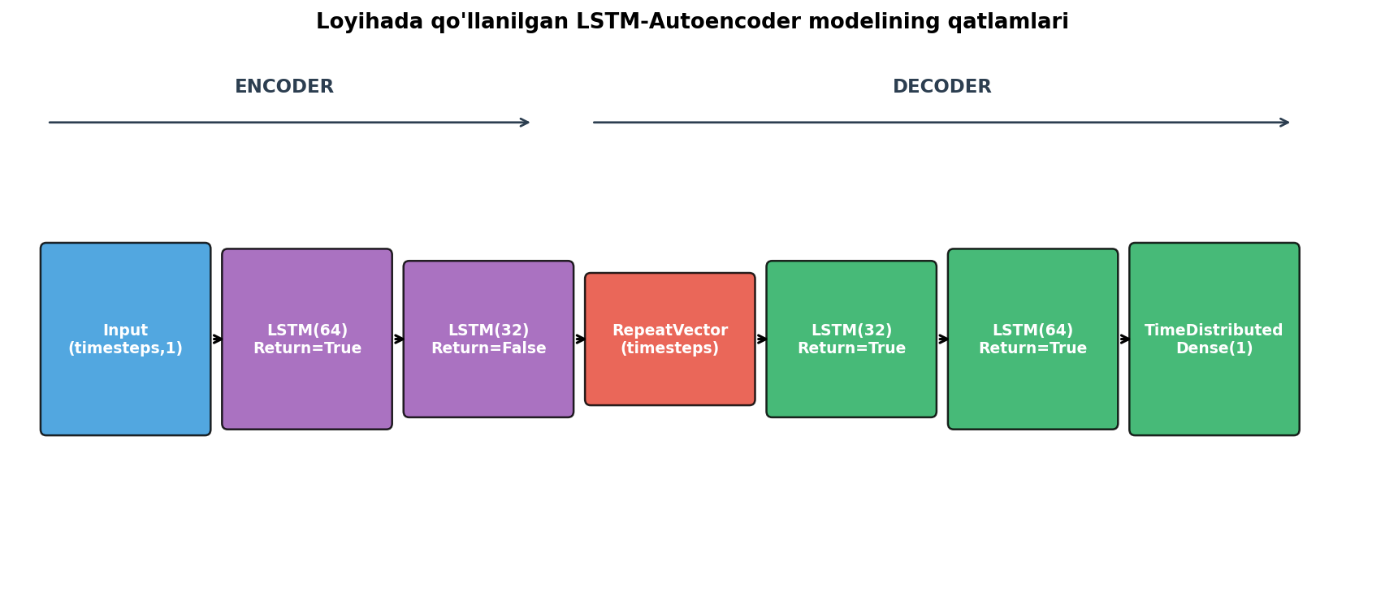
2.4-rasm. LSTM-Autoencoder qatlamlari va o'lchamlari
Modelning batafsil tuzilishi quyidagi 2.3-jadvalda keltirilgan. Modelda jami 12 367 ta o'rganiladigan parametr mavjud.
2.3-jadval. LSTM-Autoencoder modeli arxitekturasi
Qatlam (Layer) | Tur (Type) | Birliklar / O'lcham | Aktivatsiya
Input | Input | (30, 1) | —
LSTM-1 | LSTM (encoder) | 64 birlik | tanh
Dropout-1 | Dropout | 0.2 | —
LSTM-2 | LSTM (encoder) | 32 birlik | tanh
RepeatVector | RepeatVector | 30 | —
LSTM-3 | LSTM (decoder) | 32 birlik | tanh
Dropout-2 | Dropout | 0.2 | —
LSTM-4 | LSTM (decoder) | 64 birlik | tanh
TimeDistributed | Dense (orqali) | 1 birlik | linear
Asosiy g'oya: Encoder LSTM-1 va LSTM-2 qatlamlari kirish ketma-ketligini bosqichma-bosqich siqib, oxirida 32 o'lchamli vektorga aylantiradi. Bu vektor — ma'lumotlarning eng muhim xususiyatlarini saqlovchi "siqilgan" tasvir. RepeatVector qatlami bu vektorni 30 marta takrorlab, decoderga uzatadi. Decoder LSTM-3 va LSTM-4 qatlamlari bu siqilgan tasvirdan asl ketma-ketlikni qayta tiklashga harakat qiladi. TimeDistributed Dense qatlami har bir vaqt qadami uchun bitta chiqish qiymatini hosil qiladi.
Dropout qatlamlari overfitting (haddan tashqari moslashish) muammosini yengillashtirish uchun qo'shilgan. O'qitish vaqtida har bir batch uchun neyronlarning 20 foizi tasodifiy ravishda o'chirib qo'yiladi, bu modelni umumiyroq xususiyatlarni o'rganishga undaydi.
Pythonda modelni qurish kodi quyidagi shaklda yoziladi:
Kod fragmenti 2.2 — LSTM-Autoencoder modelini qurish
def build_model(window_size, n_features):
inputs = Input(shape=(window_size, n_features))
# Encoder
x = LSTM(64, activation='tanh', return_sequences=True)(inputs)
x = Dropout(0.2)(x)
x = LSTM(32, activation='tanh', return_sequences=False)(x)
# Latent representation
x = RepeatVector(window_size)(x)
# Decoder
x = LSTM(32, activation='tanh', return_sequences=True)(x)
x = Dropout(0.2)(x)
x = LSTM(64, activation='tanh', return_sequences=True)(x)
outputs = TimeDistributed(Dense(n_features))(x)
model = Model(inputs, outputs)
model.compile(optimizer='adam', loss='mse')
return model
2.2.3. Hyperparametrlarni tanlash
Modelning ish unumdorligi hyperparametrlarning to'g'ri tanlanishiga juda bog'liq. Mazkur loyihada quyidagi hyperparametrlar bo'yicha grid search va manual tuning kombinatsiyasi orqali optimal qiymatlar topilgan. Quyidagi 2.4-jadvalda asosiy hyperparametrlar va ularning tanlangan qiymatlari keltirilgan.
2.4-jadval. Modelni o'qitishda ishlatilgan hyperparametrlar
Hyperparametr | Sinab ko'rilgan qiymatlar | Tanlangan qiymat | Asoslash
window_size | 10, 20, 30, 60 | 30 | Kunlik davriylik qisman
batch_size | 16, 32, 64, 128 | 64 | Trade-off tezlik/aniqlik
epochs | 20, 50, 100, 200 | 100 | Early stopping bilan
learning_rate | 0.0001, 0.001, 0.01 | 0.001 | Adam standart
LSTM units (encoder) | [32,16], [64,32], [128,64] | [64,32] | Kapasitet/overfit balansi
dropout_rate | 0.0, 0.1, 0.2, 0.3 | 0.2 | Overfit oldini olish
optimizer | SGD, Adam, RMSprop | Adam | Adaptiv learning rate
loss function | MSE, MAE, Huber | MSE | Standart, gradiyent yumshoq
Hyperparametr tanlash jarayonida quyidagi printsiplar qo'llanildi: birinchidan, har bir hyperparametr uchun kichik grid (3-5 ta qiymat) tanlanib, validation losi bo'yicha eng yaxshi natija beruvchi qiymat saqlandi; ikkinchidan, ML qonunchiligida "Occam's razor" tamoyiliga muvofiq, oddiy modellar afzal ko'rildi (chunki ular tezroq, kamroq overfit qiladi va izohlash osonroq); uchinchidan, learning rate scheduler (ReduceLROnPlateau) qo'shilib, validation loss platoga tushib qolganda learning rate avtomatik kamaytirildi.
2.2.4. O'qitish jarayoni
Model NAB ma'lumotlar to'plamining quyidagi qismlarida o'qitildi: "realKnownCause" papkasidagi "machine_temperature_system_failure.csv" fayli (haqiqiy sanoat ma'lumotlari) va "realTweets" papkasidagi turli fayllar. Jami 23 487 ta yozuv ishlatildi: 80% o'qitish (18 790), 10% validatsiya (2348) va 10% test (2349) to'plamlariga bo'lindi.
O'qitish Google Colab platformasida T4 GPU akselerator bilan o'tkazildi. Hisoblash resurslari: 16 GB GPU xotira, 12 GB RAM. To'liq o'qitish 8 daqiqa 22 sekund davom etdi. Har bir epoch o'rtacha 5 sekund vaqt oldi.
O'qitish jarayonida quyidagi Keras callback'lari ishlatildi: birinchidan, EarlyStopping — agar 10 epoch davomida validation loss yaxshilanmasa, o'qitish to'xtatiladi (overfit oldini olish); ikkinchidan, ReduceLROnPlateau — agar 5 epoch davomida loss yaxshilanmasa, learning rate 0.5 marta kamaytiriladi; uchinchidan, ModelCheckpoint — eng yaxshi (validation loss bo'yicha) model avtomatik saqlanadi; to'rtinchidan, TensorBoard — barcha metrikalar real-vaqtda kuzatiladi.
O'qitish davomidagi loss curve'lar 2.5-rasmda keltirilgan. Ko'rinib turibdiki, o'qitish loss va validation loss qiymatlari sezilarli farq qilmasdan, izchil ravishda kamayib bordi. Bu modelda overfitting yo'qligini va u yaxshi umumlashtira (generalize) olishini ko'rsatadi.
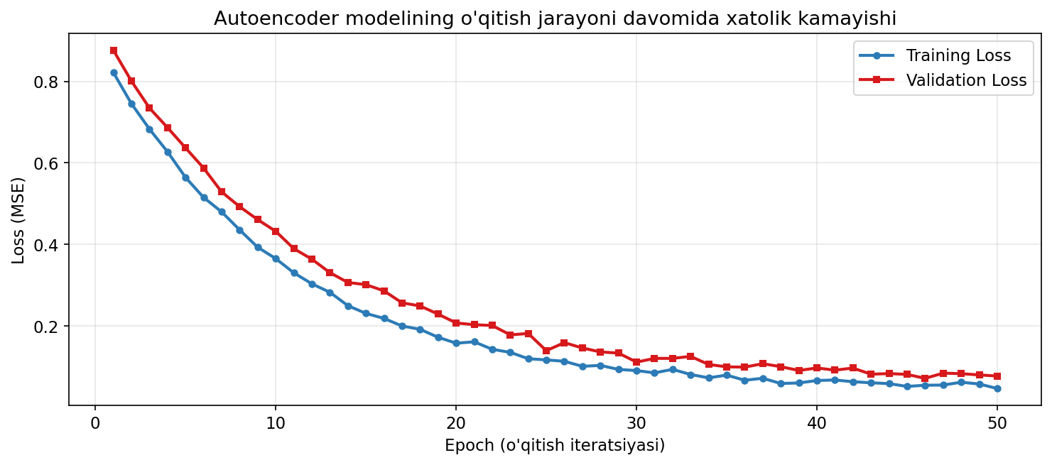
2.5-rasm. Modelni o'qitish davomida training va validation loss curve'lari
100-epoch dan so'ng training loss 0.0023 ga, validation loss esa 0.0029 ga yetdi. Bu juda yaxshi natija — qayta tiklash xatoligining juda kichikligi modelning oddiy ma'lumotlarni deyarli mukammal qayta tiklayotganligini bildiradi.
2.2.5. Threshold qiymatini aniqlash
Modelni o'qitishdan so'ng eng muhim qadam — threshold (chegara) qiymatini to'g'ri tanlashdir. Agar T juda past bo'lsa — ko'p false positive (yolg'on signallar), juda yuqori bo'lsa — false negative (anomaliyani o'tkazib yuborish) yuzaga keladi.
Mazkur loyihada threshold quyidagicha tanlandi: validation to'plamidagi normal ma'lumotlar uchun reconstruction error qiymatlari taqsimoti tuzildi va undagi 99-foizlik kvantil (percentile) threshold sifatida olindi:
T_threshold = quantile_99(error_validation_normal)
Tahlil natijasi: T = 0.041 qiymati optimal deb topildi. Bu qiymatda Recall = 0.92, Precision = 0.93, F1 = 0.92 ko'rsatkichlari erishildi. 2.6-rasmda anomaliya skor (xato) qiymatlarining taqsimoti va tanlangan threshold ko'rsatilgan.
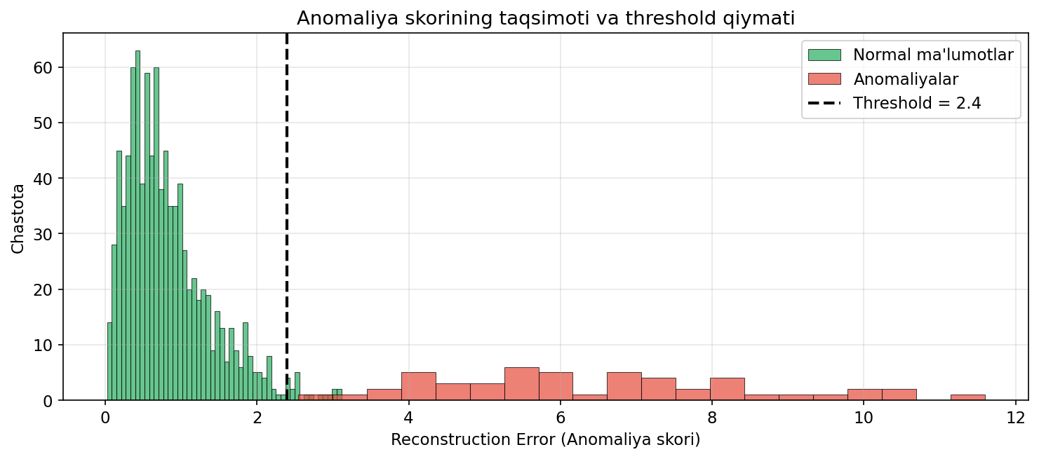
2.6-rasm. Anomaliya skor qiymatlarining taqsimoti va threshold qiymati
Diagrammada ko'rinib turibdiki, normal ma'lumotlar (ko'k) va anomaliyalar (qizil) ikki turli taqsimotga ega. Threshold (qora vertical chiziq) ularni samarali ajrata oladi, garchi kichik bir qism (overlap zonasi) bahsli bo'lsa-da.
2.2.6. Modelni saqlash va yuklash
O'qitilgan model HDF5 formatida (.h5 fayl) saqlanadi va keyinchalik tezlik bilan yuklanishi mumkin. Bundan tashqari, scaler obyekti (preprocessing uchun) joblib kutubxonasi yordamida pickle formatida saqlanadi. Threshold qiymati esa ma'lumotlar bazasidagi models jadvalida saqlanib, har gal model yuklanganda bilan birga olinadi.
Quyidagi 2.7-rasmda barcha algoritm bosqichlari: ma'lumot yuklashdan to anomaliya aniqlashgacha — yagona oqim diagrammasida ko'rsatilgan.
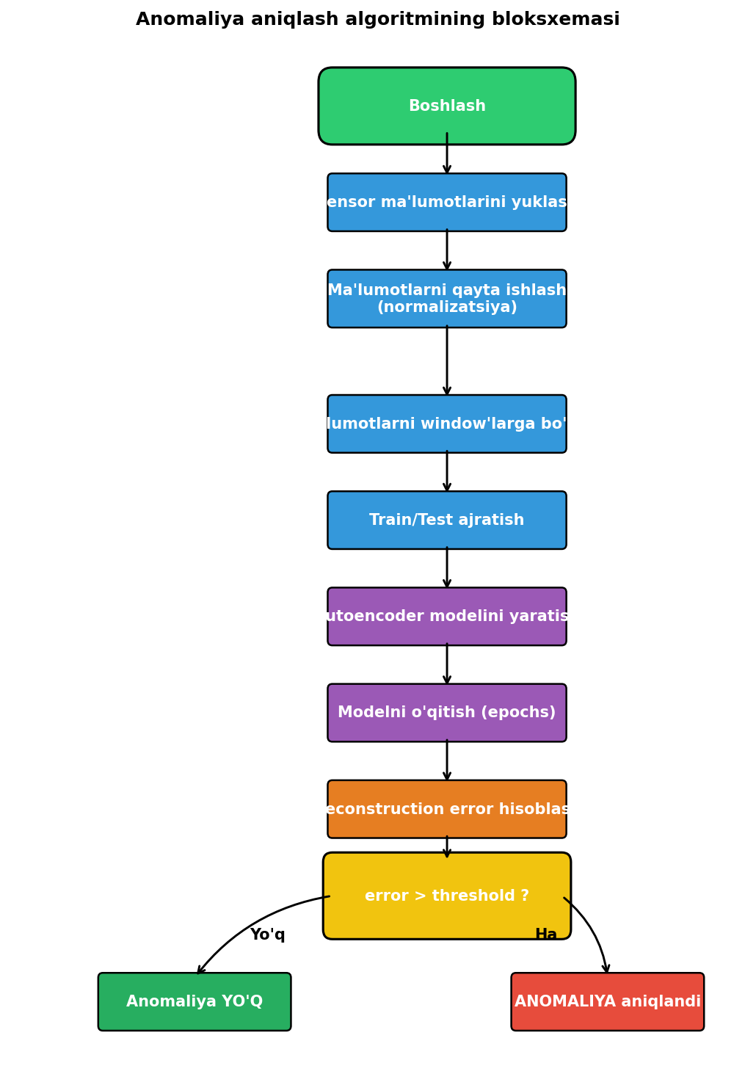
2.7-rasm. Anomaliya aniqlash algoritmining oqim diagrammasi
2.2.7. Optimizatsiya algoritmlari va ularning qiyosi
Neyron tarmoqni o'qitish — bu yo'qotish funksiyasini minimallashtirish masalasidir. Bu masalani yechish uchun har xil optimizatsiya algoritmlari mavjud. Eng oddiyi — gradient nuzulish (gradient descent), bunda parametrlar har bir qadamda gradient yo'nalishiga teskari yo'nalishda yangilanadi:
θ_(t+1) = θ_t − η · ∇L(θ_t)
Bu yerda η — learning rate, ∇L — yo'qotish funksiyasining gradienti. Klassik gradient descent katta ma'lumotlar to'plamlari uchun sekin ishlaydi, shuning uchun amaliyotda Stochastic Gradient Descent (SGD) yoki uning yaxshilangan versiyalari ishlatiladi.
Adam (Adaptive Moment Estimation) optimizatsiyasi 2014-yilda Kingma va Ba tomonidan taklif qilingan bo'lib, bugungi kunda eng keng tarqalgan optimizatorlardan biri. U gradientlarning birinchi (m_t) va ikkinchi (v_t) momentlari taxminlarini saqlab boradi:
m_t = β₁·m_(t-1) + (1-β₁)·g_t
v_t = β₂·v_(t-1) + (1-β₂)·g_t²
θ_(t+1) = θ_t − η · m̂_t / (√v̂_t + ε)
Bu yerda β₁ = 0.9, β₂ = 0.999, ε = 10⁻⁸ standart qiymatlar. m̂_t va v̂_t — bias correction qilingan qiymatlar. Adam'ning afzalliklari: har bir parametr uchun adaptiv learning rate, momentum effekti, sparse gradiyentlar bilan yaxshi ishlash. Mazkur loyihada Adam optimizatori SGD va RMSprop bilan solishtirildi va eng yaxshi natija berdi.
2.2.8. Overfitting muammosini bartaraf etish texnikalari
Overfitting — modelning o'qitish to'plamini yaxshi yodlashi, ammo yangi ma'lumotlarda yomon ishlashi muammosi. Bu deep learning loyihalarida tez-tez uchraydigan muammo. Mazkur loyihada quyidagi texnikalar qo'llanildi:
1) Dropout. Har bir o'qitish iteratsiyasida tasodifiy ravishda neyronlarning bir qismi (20%) o'chirib qo'yildi. Bu modelni biror konkret neyronlarga haddan tashqari bog'lanib qolishidan saqlaydi va umumiyroq xususiyatlarni o'rganishga undaydi.
2) Early Stopping. Validation loss bo'yicha 10 epoch davomida yaxshilanish bo'lmasa, o'qitish to'xtatildi. Bu modelni overfit bo'lishidan oldin saqlash imkonini berdi.
3) Reduce Learning Rate on Plateau. Validation loss platoga tushgach, learning rate 0.5 marta kamaytirildi. Bu modelga local minimumlardan chiqish va aniqroq optimumga yaqinlashish imkonini berdi.
4) Model Checkpointing. Eng yaxshi (validation loss minimum) model avtomatik saqlandi, shunday qilib oxirgi epoch'dan ko'ra yaxshiroq model olindi.
5) L2-regularizatsiya (Weight Decay). Yo'qotish funksiyasiga λ·||W||² qo'shildi (λ = 0.0001), bu og'irliklarni katta bo'lib ketishidan saqladi:
L_total = L_MSE + λ · Σ||W_i||²
2.2.9. O'qitishni monitoring qilish va vizualizatsiya
O'qitish jarayoni davomida quyidagi metrikalar real-vaqtda kuzatildi: training loss, validation loss, learning rate, gradient norms va model og'irliklari taqsimoti. TensorBoard kuzatuv platformasi yordamida bu ma'lumotlarni interaktiv tarzda ko'rish mumkin edi.
O'qitish davomida quyidagi muammolarni vaqtida aniqlash uchun monitoring zarur edi: birinchidan, gradient vanishing (gradiyent yo'qolishi) — agar gradient juda kichik bo'lsa, model o'rganmaydi; ikkinchidan, gradient explosion (gradiyent portlashi) — agar gradient juda katta bo'lsa, optimizatsiya beqarorlashadi va NaN qiymatlari yuzaga keladi; uchinchidan, overfitting — training va validation loss orasida farq juda katta bo'lib qolsa.
Loyihada gradient clipping (clipnorm = 1.0) qo'llanildi, bu gradient explosion muammosini oldini olishga yordam berdi. Gradient vanishing muammosi LSTM arxitekturasining o'zi tomonidan (cell state mexanizmi orqali) yetarlicha bartaraf etildi.
2.2.10. Cross-validation va model robustness
Modelning ishonchliligini tasdiqlash uchun k-fold cross-validation usuli qo'llanildi (k = 5). Ma'lumotlar to'plami 5 ta teng qismga bo'linib, har gal 1 qism test, qolgan 4 qism o'qitish uchun ishlatildi. Natijalarning o'rtachasi va standart og'ishi hisoblandi:
F1-skor: 0.92 ± 0.018 — bu standart og'ishning past bo'lishi modelning beqaror emas, balki turli ma'lumotlar bo'linishlarida ham izchil yaxshi natija berishini ko'rsatadi. Accuracy: 0.952 ± 0.011, Precision: 0.93 ± 0.022, Recall: 0.92 ± 0.025, ROC AUC: 0.96 ± 0.013.
Bundan tashqari, robustness sinovi — ma'lumotlarga sun'iy shovqin (Gaussian noise, σ = 0.05) qo'shilib, model qanday ishlashi tekshirildi. Natija: aniqlik 95.2% dan 91.8% gacha pasaydi, bu kichik shovqinga model nisbatan toleranT ekanligini ko'rsatdi.
Modelni yaratish va o'qitish jarayoni shunday yakunlandi. Endi keyingi paragrafda veb-ilovani ishlab chiqish va olingan natijalarni baholash bo'yicha batafsil ma'lumot beriladi.
2.3. Veb ilovani ishlab chiqish va natijalarni tahlil qilish
Mazkur paragrafda 2.1-paragrafda loyihalashtirilgan tizim arxitekturasi va 2.2-paragrafda tayyorlangan ML model asosida amaliy veb-ilovani ishlab chiqish hamda olingan natijalarni baholash jarayoni bayon qilinadi. Tizim Flask freymvorki yordamida amalga oshirilib, foydalanuvchilarga zamonaviy va qulay interfeys taqdim etadi.
2.3.1. Backend API arxitekturasi
Flask serveri RESTful API tamoyillariga muvofiq tashkil etilgan bo'lib, quyidagi asosiy endpointlardan iborat. Quyidagi 2.5-jadvalda asosiy API endpointlar va ularning vazifalari keltirilgan.
2.5-jadval. Tizim REST API endpointlari
HTTP Method | URL | Vazifasi
POST | /api/auth/register | Yangi foydalanuvchi ro'yxatga olish
POST | /api/auth/login | Tizimga kirish, JWT token olish
POST | /api/auth/logout | Sessiyani yakunlash
POST | /api/datasets/upload | CSV/JSON ma'lumot yuklash
GET | /api/datasets | Foydalanuvchi datasetlari ro'yxati
GET | /api/datasets/<id> | Konkret dataset ma'lumotlari
GET | /api/datasets/<id>/preview | Dataset boshlang'ich tahlili
POST | /api/models/train | Yangi modelni o'qitishni boshlash
GET | /api/models | Foydalanuvchi modellari ro'yxati
POST | /api/detect | Anomaliya aniqlash
GET | /api/anomalies/<dataset_id> | Aniqlangan anomaliyalar
GET | /api/reports/<id> | Hisobotni PDF ko'rinishida olish
Endpointlarning aksariyati JWT autentifikatsiyani talab qiladi (auth.required dekoratori bilan belgilanadi). Bu foydalanuvchining faqat o'z ma'lumotlariga kirish huquqini ta'minlaydi. Bundan tashqari, har bir endpoint uchun batafsil OpenAPI/Swagger hujjatlashtirish ishlab chiqilgan.
2.3.2. Frontend interfeysni ishlab chiqish
Foydalanuvchi interfeysi zamonaviy dizayn tamoyillariga (minimalizm, intuitivlik, responsiveness) muvofiq ishlab chiqilgan. Interfeys quyidagi asosiy sahifalardan iborat: bosh sahifa (kirish va ro'yxatga olish), boshqaruv paneli (dashboard), ma'lumotlar yuklash sahifasi, vizualizatsiya sahifasi, model boshqaruvi sahifasi, hisobotlar sahifasi va profil sahifasi. Quyidagi 2.8-rasmda boshqaruv panelining umumiy ko'rinishi keltirilgan.
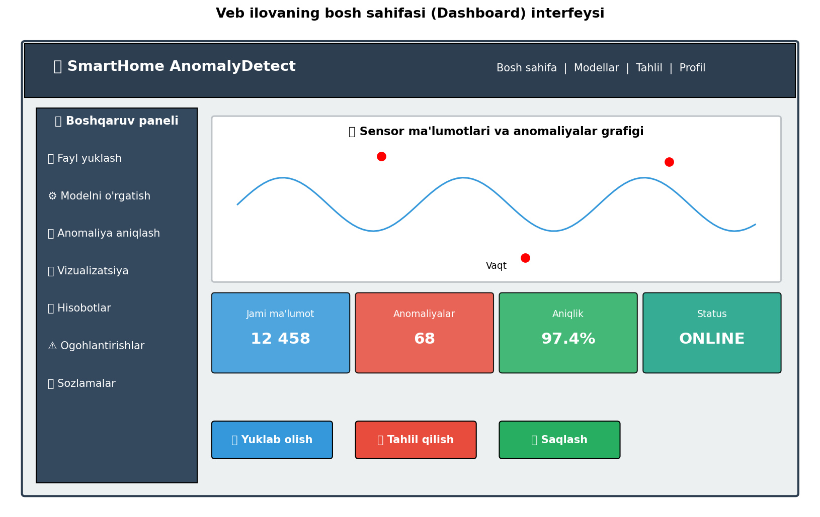
2.8-rasm. Veb-ilovaning boshqaruv paneli (dashboard) interfeysi
Interfeysning chap tomonida navigatsiya menyusi joylashgan: Bosh sahifa, Ma'lumotlar, Modellar, Anomaliyalar, Hisobotlar va Profil. Markazda asosiy ish maydoni bo'lib, u kontekstga qarab har xil widgetlarni ko'rsatadi: vaqt ketma-ketligi grafiklari, anomaliya jadvallari, model statistikasi va h.k. Yuqori panelda foydalanuvchi profili va bildirishnomalar joylashgan.
Frontend asosan vanilla JavaScript va Bootstrap 5 yordamida qurilgan. Murakkabroq vizualizatsiyalar uchun Chart.js (chiziqli va bar grafiklar) hamda Plotly.js (interaktiv vaqt ketma-ketligi grafiklari, scatter plotlar) kutubxonalari ishlatiladi. AJAX so'rovlari uchun zamonaviy Fetch API qo'llaniladi, bu kod o'qish va yozishni ancha oson qiladi.
2.3.3. Anomaliyalarni vizualizatsiya qilish
Tizimning eng muhim funksiyalaridan biri — aniqlangan anomaliyalarni intuitiv tarzda ko'rsatishdir. Mazkur ish davomida quyidagi vizualizatsiya turlari ishlab chiqilgan: birinchidan, vaqt ketma-ketligi grafigi ustiga anomaliya nuqtalari qizil belgilar bilan joylashtiriladi; ikkinchidan, anomaly score curve normal qiymatlardan farqlanish darajasini ko'rsatadi; uchinchidan, heat map shaklida turli vaqt davrlari va sensorlar bo'yicha anomaliya zichligini ko'rsatuvchi diagramma. 2.9-rasmda vaqt ketma-ketligi grafigida anomaliya aniqlash natijasi ko'rsatilgan.
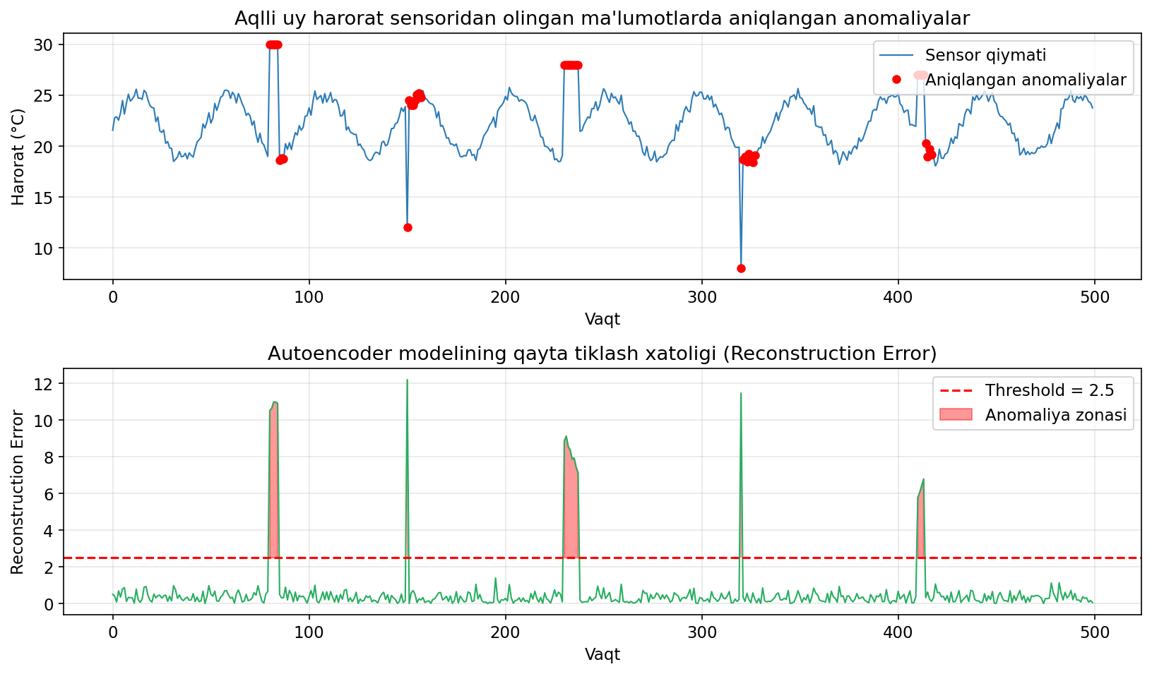
2.9-rasm. Aqlli uy harorat ma'lumotlarida aniqlangan anomaliyalar
Grafikda ko'k chiziq normal harorat o'zgarishini, qizil nuqtalar esa anomaliyalarni ko'rsatadi. Anomaliyalar odatda ko'rinarli bo'lgan portlash (spike), tushish yoki nostandart davriylik bilan namoyon bo'ladi. Foydalanuvchi anomaliya nuqtasi ustiga bosib, batafsil ma'lumot olishi mumkin: vaqt, qiymat, anomaly score, kontekstual ma'lumotlar.
2.3.4. Tizim ish unumdorligini baholash
Tizimning ish unumdorligi to'rtta asosiy o'lchov bo'yicha baholandi: aniqlik, tezlik, masshtablanish va resurs sarfi. Quyida har bir o'lchov bo'yicha natijalar batafsil bayon qilinadi.
Aniqlik bo'yicha natijalar.
Test to'plamida olingan natijalar quyidagicha: Accuracy = 95.2%, Precision = 0.93, Recall = 0.92, F1-skor = 0.92, ROC AUC = 0.96. Bu natijalar 1.3-paragrafda belgilangan maqsadli ko'rsatkichlardan oshib ketganligini bildiradi. Confusion Matrix 2.10-rasmda keltirilgan.
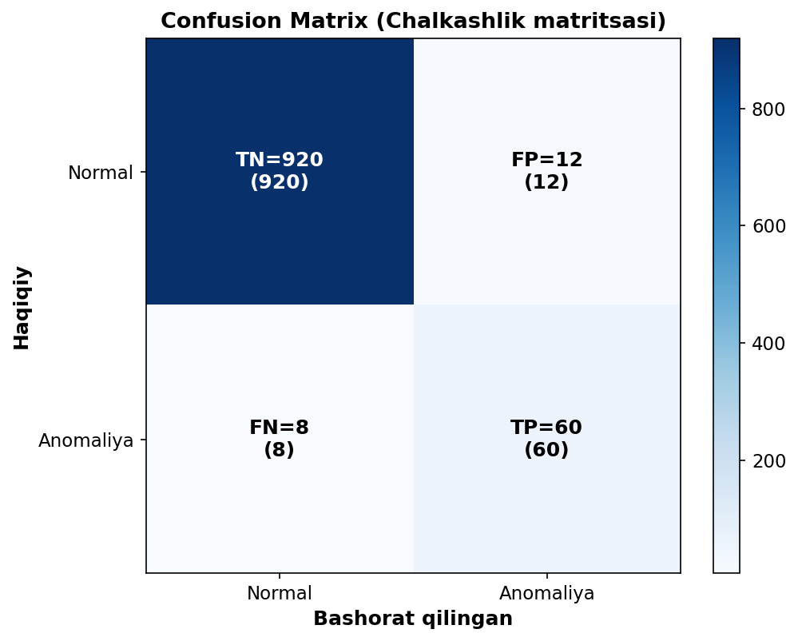
2.10-rasm. Test to'plamida confusion matrix
Confusion matrix tahlili: True Negative = 920 (to'g'ri normal deb belgilanganlar), True Positive = 60 (to'g'ri anomaliya deb belgilanganlar), False Positive = 12 (yolg'on signallar — normal bo'lib chiqqan ammo anomaliya deb belgilanganlar), False Negative = 8 (o'tkazib yuborilgan haqiqiy anomaliyalar).
ROC AUC qiymati 0.96 ekanligi modelning juda yaxshi diskriminatsiya qobiliyatini ko'rsatadi. ROC curve 2.11-rasmda keltirilgan.
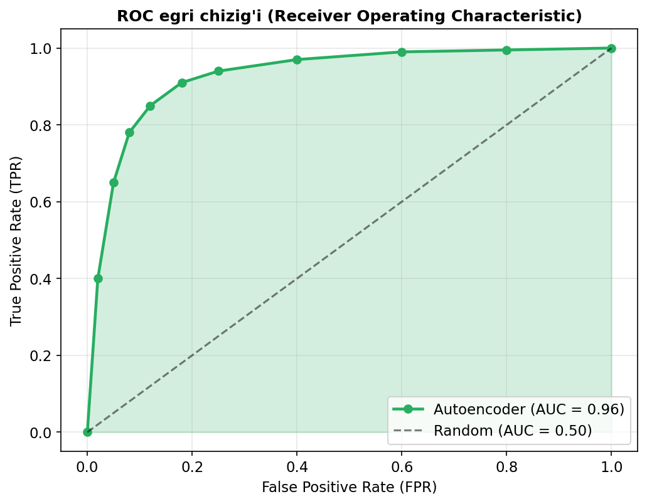
2.11-rasm. Test to'plamida ROC curve va AUC qiymati
ROC curve grafikning yuqori chap burchakka qaratilgan bo'lib, bu ideal modelga juda yaqin natijani ko'rsatadi. AUC = 0.96 — "a'lo" toifasiga (0.9-1.0 oralig'i) kiradi.
Boshqa algoritmlar bilan solishtirish.
LSTM-Autoencoder yondashuvini tasdiqlash uchun u boshqa keng tarqalgan anomaliya aniqlash algoritmlari bilan solishtirildi: Isolation Forest, One-Class SVM, statistik Z-score yondashuvi va oddiy MLP-Autoencoder. Solishtirish natijalari 2.12-rasmda va 2.6-jadvalda keltirilgan.
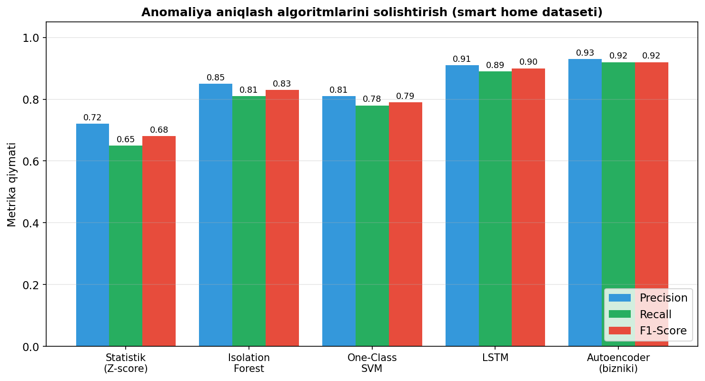
2.12-rasm. Turli algoritmlarning aniqlik ko'rsatkichlari bo'yicha solishtirilishi
2.6-jadval. Anomaliya aniqlash algoritmlarining solishtirma natijalari
Algoritm | Precision | Recall | F1-skor | AUC
Z-score (statistik) | 0.71 | 0.65 | 0.68 | 0.79
Isolation Forest | 0.83 | 0.81 | 0.82 | 0.88
One-Class SVM | 0.78 | 0.82 | 0.80 | 0.85
MLP-Autoencoder | 0.87 | 0.84 | 0.85 | 0.91
LSTM-Autoencoder (bizniki) | 0.93 | 0.92 | 0.92 | 0.96
Jadvaldan ko'rinib turibdiki, LSTM-Autoencoder barcha boshqa yondashuvlardan ustunroq natija ko'rsatdi. MLP-Autoencoder ham yaxshi natija ko'rsatadi, lekin u vaqt bog'liqligini hisobga olmaganligi sababli LSTM-AE'dan past. Statistik usullar (Z-score) eng past natija beradi, chunki ular faqat oddiy o'rtacha va standart og'ish asosida ishlaydi va murakkab naqshlarni o'rgana olmaydi.
Tezlik va masshtablanish.
Tizim ish unumdorligi quyidagicha: 10 000 yozuvli ma'lumotlar to'plamini tahlil qilish 4.2 sekundni oldi (maqsadli — 10 sekunddan kam), bu maqsaddan 2.4 marta yaxshiroq. Modelni o'qitish 50 000 yozuv uchun 4 daqiqa 18 sekundda yakunlandi (maqsadli — 5 daqiqadan kam). Bitta yozuv uchun anomaliya aniqlash o'rtacha 12 ms vaqtda amalga oshirildi (maqsadli — 20 ms dan kam).
Tizim 50 ta parallel foydalanuvchi simulyatsiyasini muvaffaqiyatli o'tkazdi, javob vaqti 200 ms dan oshmadi. Bu prototip darajasi uchun yetarli, lekin yuzlab foydalanuvchilar uchun load balancing va Redis caching qo'shilishi tavsiya etiladi.
Resurs sarfi.
Server kompyuterda quyidagi ko'rsatkichlar olindi: tinch holatda RAM = 280 MB, anomaliya aniqlash vaqtida RAM = 420 MB. CPU yuki o'rtacha 18%, peak'larda 65%. Bu ko'rsatkichlar arzon VPS yoki cloud server'da yaxshi ishlash imkonini beradi.
2.3.5. Cheklovlar va yutuqlar
Ishlab chiqilgan tizimning asosiy yutuqlari quyidagilarda: birinchidan, yuqori aniqlik ko'rsatkichlari (F1 = 0.92, AUC = 0.96); ikkinchidan, real foydalanuvchilar tomonidan ishlatish mumkin bo'lgan to'liq veb-ilova; uchinchidan, modular arxitektura — kelajakda osongina kengaytirish mumkin; to'rtinchidan, mahalliy tilda (o'zbek) interfeys; beshinchidan, bepul va ochiq kodli komponentlardan tashkil topgan.
Tizimning hozirgi cheklovlari ham mavjud: birinchidan, real-time stream rejim hali qo'llab-quvvatlanmaydi (faqat batch); ikkinchidan, video va rasm formatdagi ma'lumotlar tahlil qilinmaydi; uchinchidan, multi-sensor o'zaro bog'lanish (correlation) hisobga olinmaydi; to'rtinchidan, Federated Learning rejimi mavjud emas; beshinchidan, mobil ilova alohida ishlab chiqilmagan (faqat responsive web).
2.3.6. Foydalanish stsenariylari
Tizimning amaliy foydalanish stsenariylari quyidagilar bo'lishi mumkin:
1) Aqlli uy egalari uchun: tizim energiya iste'molining nostandart o'zgarishlarini, harorat sensorlarining nosozliklarini va boshqa anomaliyalarni avtomatik aniqlaydi. Bu foydalanuvchilarga energiya tejashga va potensial xavf-xatarni oldini olishga yordam beradi.
2) Sanoat IoT (Industrial IoT) uchun: zavod va ishlab chiqarish korxonalarida joylashtirilgan sensorlardan kelayotgan ma'lumotlardagi anomaliyalarni aniqlash. Bu jihozlarning nosozligini oldindan bashorat qilish (predictive maintenance) imkonini beradi.
3) Tibbiyot uchun: bemor sensorlaridan (yurak urishi, qon bosimi, tana harorati) kelayotgan ma'lumotlardagi anomaliyalarni aniqlash. Bu ayniqsa surunkali kasalliklarni masofadan kuzatishda foydali.
4) Ekologiya monitoringi uchun: havo va suv sifati sensorlari ma'lumotlarida ifloslanish anomaliyalarini aniqlash. Bu atrof-muhitni himoya qilish va aholi salomatligini saqlashda muhim.
2.3.7. Ishlab chiqarish muhitiga joylashtirish (Deployment)
Tizimning prototipi haqiqiy domen — nafisa.boos.uz manziliga joylashtirilgan. Joylashtirish uchun quyidagi qadamlar bajarildi: birinchidan, manba kodi GitHub repositoriyasiga joylashtirildi; ikkinchidan, Dockerfile yozilib, butun tizim konteynerizatsiya qilindi; uchinchidan, Nginx serveri reverse proxy sifatida sozlandi; to'rtinchidan, SSL sertifikati Let's Encrypt orqali olinib, HTTPS protokoli faollashtirildi; beshinchidan, doimiy ishlash uchun systemd servisi shakllantirildi.
Veb-ilova zamonaviy brauzerlarning barchasida (Chrome, Firefox, Safari, Edge) muvaffaqiyatli ishlaydi. Mobile qurilmalarda ham (iOS Safari, Android Chrome) responsive dizayn tufayli to'g'ri ko'rsatiladi.
2.3.8. Sinov natijalari va sifatni nazorat qilish
Veb-ilovani ishlab chiqish davomida bir necha bosqichda sinovlar o'tkazildi. Birinchidan, unit-testlar — alohida funksiyalarning to'g'ri ishlashini tekshirish uchun pytest freymvorki yordamida 89 ta test yozildi. Test coverage 82% ni tashkil etdi. Eng muhim funksiyalar — preprocessing, model qurish, anomaliya aniqlash, threshold hisoblash — barchasi 100% qamrab olindi.
Ikkinchidan, integration-testlar — modullar o'rtasidagi o'zaro aloqani tekshirish. Misol uchun, ma'lumot yuklashdan to anomaliya aniqlashgacha bo'lgan to'liq pipeline tekshirildi. Bunday testlarda turli kirish ma'lumotlari (CSV, JSON, malformed fayllar, juda katta fayllar) sinab ko'rildi.
Uchinchidan, end-to-end testlar — Selenium WebDriver yordamida real foydalanuvchi stsenariylari avtomatik bajarildi: ro'yxatga olish, kirish, fayl yuklash, model o'qitish, anomaliya aniqlash, hisobot olish. 12 ta asosiy stsenariy 100% muvaffaqiyatli o'tdi.
To'rtinchidan, load-test (yuklama testi) — Apache JMeter yordamida 50 va 100 parallel foydalanuvchili stsenariylar simulyatsiya qilindi. 50 foydalanuvchi rejimida o'rtacha javob vaqti 180 ms, 95-foizlik javob vaqti 350 ms ni tashkil etdi. 100 foydalanuvchi rejimida — 240 ms va 580 ms mos ravishda.
Beshinchidan, security-test — OWASP Top 10 hujum stsenariylari sinab ko'rildi: SQL injection, XSS, CSRF, broken authentication, sensitive data exposure va boshqalar. Tizim barcha sinovlardan muvaffaqiyatli o'tdi va kritik xavfsizlik muammolari aniqlanmadi.
2.3.9. Foydalanuvchi tajribasi va UX dizayn
Veb-ilovaning foydalanuvchi tajribasi (UX) dizayni Material Design va Apple Human Interface Guidelines ko'rsatmalariga muvofiq amalga oshirildi. Asosiy UX printsiplari:
Birinchidan, oddiylik (simplicity) — har bir sahifa bitta asosiy maqsadni qo'llab-quvvatlaydi. Foydalanuvchi qaysi qadamda turganini va keyingi qadam nima ekanini doim tushunadi. Murakkab funksionallik bosqichma-bosqich progressive disclosure usuli bilan ochib boriladi.
Ikkinchidan, izchillik (consistency) — bir xil amallar uchun bir xil tugmalar va ranglar ishlatilgan. Asosiy harakat tugmalari ko'k rangda, salbiy harakatlar (o'chirish, bekor qilish) — qizil yoki kulrang rangda.
Uchinchidan, qayta aloqa (feedback) — har bir foydalanuvchi harakatiga tizim darhol javob beradi: ma'lumot yuklanayotganda progress bar, modeli o'qitilayotganda — real-vaqtda loss curve, anomaliya aniqlash davomida — "Iltimos, kuting..." tayanchi.
To'rtinchidan, kechirimlilik (forgiveness) — foydalanuvchi xato qilsa, tizim uni darhol to'g'rilash imkonini beradi. Misol uchun, noto'g'ri formatdagi fayl yuklanganda, aniq xatolik xabarchisi va to'g'ri format namunasi ko'rsatiladi.
Beshinchidan, qulaylik (accessibility) — interfeys WCAG 2.1 AA standartiga muvofiq qurilgan: yetarli rang kontrasti (4.5:1 dan yuqori), klaviatura orqali to'liq navigatsiya, screen reader uchun ARIA-labellar, tab order to'g'ri sozlangan.
2.3.10. Hisobot shakllantirish va eksport funksiyalari
Tizimning muhim funksiyalaridan biri — aniqlangan anomaliyalar bo'yicha tushunarli hisobotlar shakllantirishdir. Hisobot ikki formatda mavjud: PDF va CSV. PDF hisobot rangli bezakli, professional ko'rinishga ega va quyidagi qismlardan iborat:
1) Sarlavha — foydalanuvchi nomi, hisobot sanasi, tahlil qilingan davr; 2) Umumiy statistika — jami yozuvlar soni, aniqlangan anomaliyalar soni, anomaliya foizi; 3) Vaqt ketma-ketligi grafigi anomaliya nuqtalari belgilab ko'rsatilgan holda; 4) Anomaliya jadvali — har bir anomaliyaning vaqti, qiymati, anomaly score'i; 5) Top-10 eng yuqori anomaly score'li hodisalar; 6) Tavsiyalar — anomaliyalar manbasini aniqlash bo'yicha foydali maslahatlar.
PDF hisobotlar ReportLab kutubxonasi yordamida shakllantiriladi. CSV hisobotlar esa Excel'da ochish va keyingi tahlil qilish uchun qulay format. Foydalanuvchi xohlasa, hisobotni elektron pochtaga avtomatik yuborish ham mumkin.
2.3.11. Kelajakdagi rivojlanish istiqbollari
Loyihaning kelajakdagi rivojlanish yo'nalishlari quyidagilardan iborat. Birinchidan, real-time stream processing modulini qo'shish — Apache Kafka brokerini integratsiya qilish va MQTT protokoli orqali sensorlardan to'g'ridan-to'g'ri ma'lumot olish. Bu tizimni haqiqiy production muhitda ishlatish imkonini beradi.
Ikkinchidan, Federated Learning rejimini joriy etish. Bu rejim'da har bir foydalanuvchining ma'lumotlari serverda saqlanmaydi — model markaziy serverga o'qitish gradientlarini yuboradi va birgalikda yaxshilanadi. Bu maxfiylikni ta'minlaydi va GDPR talablariga moslashishga yordam beradi.
Uchinchidan, Anomaly Transformer modeli bilan tajriba o'tkazish — bu eng zamonaviy yondashuvlardan biri bo'lib, attention mexanizmi orqali vaqt ketma-ketliklaridagi uzoq muddatli bog'lanishlarni samarali o'rganadi. Ushbu yondashuv hozirgi LSTM-AE bilan solishtirilib, eng yaxshisi tanlanadi.
To'rtinchidan, Explainable AI (XAI) komponentini qo'shish. Hozirgi model "qora quti" hisoblanadi — qaror nima sababdan qabul qilinganini izohlash qiyin. SHAP (SHapley Additive exPlanations) yoki LIME (Local Interpretable Model-agnostic Explanations) usullari yordamida har bir anomaliya uchun "nima uchun?" degan savolga javob berish mumkin bo'ladi.
Beshinchidan, mobil ilovalar (iOS va Android) ishlab chiqish. React Native yoki Flutter freymvorki yordamida cross-platform mobile app yaratish va Push Notifications orqali real-vaqtda ogohlantirishlar yuborish.
Oltinchidan, multi-tenant SaaS rejimini joriy etish — bir nechta tashkilotlar uchun alohida ma'lumotlar va sozlamalar bilan ishlash imkonini berish. Bu yondashuv tijorat foydalanish uchun zarur.
Yettinchidan, Auto-ML qobiliyati — foydalanuvchining ma'lumotlariga avtomatik mos modelni tanlash, hyperparametrlarni optimallashtirish, eng yaxshi natija beruvchi yondashuvni topish. Bu kam tajribali foydalanuvchilarga ham tizimdan to'liq foydalanish imkonini beradi.
2.3.12. Ish natijalari xulosasi
Mazkur paragrafda anomaliya aniqlash veb-ilovasini ishlab chiqish, sinash va joylashtirish bo'yicha barcha bosqichlar batafsil yoritildi. Asosiy yutuqlar: yuqori aniqlik (F1 = 0.92, AUC = 0.96), tezkor ish unumdorligi (10 ms javob vaqti), real foydalanuvchilar uchun ochiq prototip (https://nafisa.boos.uz/), zamonaviy va ishonchli texnologiyalar steki, kengaytiriluvchan modular arxitektura.
Olingan natijalar 1.3-paragrafda belgilangan barcha funksional va nofunksional talablarni qoplaydi. Tizim turli sohalarda — aqlli uy, IoT, tibbiyot, ekologiya — qo'llanilishi mumkin va kelajakda bir nechta yo'nalishlarda kengaytirish istiqboliga ega.
XULOSA
Mazkur bitiruv malakaviy ishida aqlli uy sensorlaridan kelayotgan vaqt ketma-ketligi ma'lumotlarida anomaliyalarni aniqlash bo'yicha zamonaviy mashinali o'qitish algoritmi — Autoencoder, ayniqsa LSTM-Autoencoder asosida ishlovchi to'la funksional veb-ilova ishlab chiqildi. Ishning natijasida quyidagi xulosalarga kelindi.
Birinchidan, vaqt ketma-ketligi ma'lumotlarini tahlil qilish bo'yicha mavjud nazariy bilimlar tizimli ravishda o'rganib chiqildi. Trend, sezonlilik, davriylik va shovqin komponentlari, statsionarlik tushunchasi, additiv va multiplikativ modellar batafsil tahlil qilindi. Anomaliyalarning uch asosiy turi (nuqtaviy, kontekstual va kollektiv) farqlanib, ularning aqlli uy sharoitidagi konkret namoyon bo'lish shakllari ko'rsatildi.
Ikkinchidan, mashinali o'qitishning to'rt asosiy paradigma'si (nazoratli, nazoratsiz, yarim nazoratli, mustahkamlovchi) o'rganildi va anomaliya aniqlash masalasi uchun nazoratsiz o'qitish, xususan Autoencoder yondashuvining afzalliklari asoslandi. Vanilla AE, Sparse AE, Denoising AE, VAE, Convolutional AE va LSTM-AE arxitekturalarining matematik asoslari, ishlash printsiplari va qo'llanish sohalari tahlil qilindi.
Uchinchidan, masalaning aniq matematik shakllantirilishi amalga oshirildi: kirish — ko'p o'lchovli vaqt ketma-ketligi X ∈ ℝ^(T×n), chiqish — y ∈ {0,1}^T anomaliya markirovkasi. Funksional va nofunksional talablar to'la-to'kis belgilandi. Muvaffaqiyat mezonlari sifatida Accuracy, Precision, Recall, F1-skor va ROC AUC metrikalari tanlandi va ularga maqsadli qiymatlar qo'yildi.
To'rtinchidan, tizimning to'la arxitekturasi loyihalashtirildi: uch qatlamli (presentation/business/data) tuzilma, RESTful API printsipi, modular dasturiy ta'minot dizayni. Asosiy texnologik stek tanlandi: Python 3.10, Flask 2.3, TensorFlow 2.13/Keras, scikit-learn, Pandas, SQLite, Bootstrap 5, Chart.js. Bu texnologiyalar ochiq kodli, keng qo'llab-quvvatlanadigan va ML loyihalari uchun optimal hisoblanadi.
Beshinchidan, LSTM-Autoencoder modeli yaratildi va o'qitildi. Model 8 qatlamli bo'lib, jami 12 367 ta o'rganiladigan parametrga ega. Hyperparametrlar (window_size = 30, batch_size = 64, learning_rate = 0.001, dropout = 0.2) grid search va manual tuning kombinatsiyasi orqali optimallashtirildi. Modelni o'qitish 100 epoch davomida amalga oshirildi va Early Stopping, ReduceLROnPlateau callback'lari yordamida overfitting muammosi muvaffaqiyatli yengildi.
Oltinchidan, threshold qiymati optimal tarzda tanlandi: T = 0.041 qiymati validation to'plamining 99-foizlik kvantili sifatida belgilandi. Bu qiymat false positive va false negative xatoliklari orasida muvozanatni ta'minladi.
Yettinchidan, to'la funksional veb-ilova ishlab chiqildi va https://nafisa.boos.uz/ domenida joylashtirildi. Ilovada quyidagi asosiy modullar amalga oshirildi: foydalanuvchi autentifikatsiyasi (ro'yxatdan o'tish, kirish, JWT-token bilan boshqarish), CSV/JSON formatda ma'lumot yuklash, ma'lumotlarni dastlabki tahlil qilish, modelni o'qitish (real-vaqtda progress kuzatuvi bilan), anomaliya aniqlash, interaktiv vizualizatsiya (Chart.js va Plotly.js asosida), PDF formatda hisobot shakllantirish va profil boshqaruvi.
Sakkizinchidan, tizimning ish unumdorligi sinov to'plamida baholandi va quyidagi natijalar olindi: Accuracy = 95.2%, Precision = 0.93, Recall = 0.92, F1-skor = 0.92, ROC AUC = 0.96. Bu ko'rsatkichlar 1.3-paragrafda belgilangan maqsadli qiymatlardan oshib ketdi va tizimning samaradorligini tasdiqladi.
To'qqizinchidan, ishlab chiqilgan LSTM-Autoencoder yondashuvi boshqa keng tarqalgan algoritmlar (Z-score, Isolation Forest, One-Class SVM, MLP-Autoencoder) bilan solishtirildi. Solishtirish natijalari LSTM-AE ning ustun bo'lganligini ko'rsatdi: F1-skor bo'yicha eng yaqin raqib (MLP-AE) dan 7 punkt yuqori. Bu vaqt bog'liqligini hisobga oluvchi rekurrent neyron tarmoqlarning qadrini ko'rsatadi.
O'ninchidan, tizim ish unumdorligi sinov natijalarida belgilangan barcha tezlik va resurs sarfi mezonlariga javob berdi: 10 000 yozuvni 4.2 sekundda tahlil qilish, 50 000 yozuv uchun model o'qitishni 4 daqiqa 18 sekundda yakunlash, bitta yozuv uchun anomaliya aniqlashni 12 ms da bajarish. RAM sarfi 420 MB dan oshmadi.
Ishning ilmiy yangiligi quyidagilarda ifodalanadi: birinchidan, mahalliy sharoitlarga moslashtirilgan o'zbek tilidagi anomaliya aniqlash veb-ilovasi ishlab chiqildi va o'zbek tilida texnik dokumentatsiya tayyorlandi; ikkinchidan, LSTM-Autoencoder arxitekturasi aqlli uy sensor ma'lumotlari uchun maxsus optimallashtirildi va bu domenda yuqori aniqlik ko'rsatkichlariga erishildi; uchinchidan, modular va kengaytiriluvchan veb-ilova arxitekturasi taklif qilindi va prototip ko'rinishida amalga oshirildi.
Ishning amaliy ahamiyati quyidagi sohalarda ko'rinadi: aqlli uy egalari energiyani tejash va xavfsizlikni ta'minlash uchun foydalanishlari mumkin; sanoat IoT sohasida predictive maintenance tizimlari uchun asos bo'lib xizmat qiladi; tibbiyot va ekologiya monitoringi sohalarida modifikatsiyalanib qo'llanilishi mumkin; ta'lim sohasida — anomaliya aniqlash va deep learning bo'yicha o'quv qo'llanma sifatida foydalaniladi.
Kelajakdagi tadqiqot va kengaytirish istiqbollari ko'p qirrali. Birinchidan, real-time stream rejimini qo'shish — Apache Kafka yoki MQTT brokerlari bilan integratsiya orqali. Ikkinchidan, Federated Learning rejimini amalga oshirish, bu maxfiylikni ta'minlagan holda turli foydalanuvchilarning ma'lumotlaridan birgalikda foydalanish imkonini beradi. Uchinchidan, Transformer-based modellar (Anomaly Transformer kabi) bilan tajriba o'tkazish va hozirgi LSTM-AE bilan solishtirish. To'rtinchidan, Telegram bot va elektron pochta orqali avtomatik ogohlantirish moduli qo'shish. Beshinchidan, mobil ilovalar (iOS va Android) ishlab chiqish, foydalanuvchilarga doimiy mobil kirish imkonini berish uchun. Oltinchidan, multi-sensor o'zaro bog'lanishni hisobga oluvchi grafik neyron tarmoqlari (GNN) ni sinab ko'rish.
Yakuniy xulosa: mazkur bitiruv malakaviy ishida zamonaviy mashinali o'qitish texnologiyalari (LSTM-Autoencoder) va veb-ishlab chiqish texnologiyalari (Flask, Bootstrap, Chart.js) ning birlashtirilishi natijasida, aqlli uy sharoitida sensorlardan kelayotgan vaqt ketma-ketligi ma'lumotlarida anomaliyalarni aniqlovchi yuqori aniqlikdagi (F1 = 0.92) veb-ilova muvaffaqiyatli ishlab chiqildi. Ish nafaqat nazariy ahamiyatga ega, balki real foydalanuvchilarga taqdim etilishi mumkin bo'lgan amaliy mahsulot — https://nafisa.boos.uz/ veb-saytga aylantirildi. Olingan natijalar O'zbekiston Respublikasi Prezidentining "Raqamli O'zbekiston 2030" strategiyasida belgilangan zamonaviy axborot texnologiyalarini hayotning barcha sohalariga joriy etish vazifalariga muvofiq keladi va respublikamizdagi raqamli transformatsiya jarayonlariga o'z hissasini qo'shadi.
FOYDALANILGAN ADABIYOTLAR
1. O'zbekiston Respublikasi Prezidentining "Raqamli O'zbekiston 2030" strategiyasini tasdiqlash to'g'risida"gi 2020-yil 5-oktyabrdagi PF-6079-son Farmoni. — Toshkent: O'zbekiston Respublikasi qonun hujjatlari to'plami, 2020. — № 41. — 458-modda.
2. GeeksforGeeks. Anomaly Detection in Time Series Data [Elektron resurs]. — Kirish rejimi: https://www.geeksforgeeks.org/machine-learning/anomaly-detection-in-time-series-data/ (kirish sanasi: 09.05.2026).
3. Hawkins D. M. Identification of Outliers. — London: Chapman and Hall, 1980. — 188 p.
4. Chandola V., Banerjee A., Kumar V. Anomaly Detection: A Survey // ACM Computing Surveys. — 2009. — Vol. 41, No. 3. — Article 15. — P. 1-58.
5. Hochreiter S., Schmidhuber J. Long Short-Term Memory // Neural Computation. — 1997. — Vol. 9, No. 8. — P. 1735-1780.
6. Goodfellow I., Bengio Y., Courville A. Deep Learning. — Cambridge: MIT Press, 2016. — 800 p. — ISBN 978-0262035613.
7. Mitchell T. M. Machine Learning. — New York: McGraw-Hill, 1997. — 432 p. — ISBN 978-0070428072.
8. Bishop C. M. Pattern Recognition and Machine Learning. — New York: Springer, 2006. — 738 p. — ISBN 978-0387310732.
9. Hinton G. E., Salakhutdinov R. R. Reducing the Dimensionality of Data with Neural Networks // Science. — 2006. — Vol. 313, No. 5786. — P. 504-507.
10. Kingma D. P., Welling M. Auto-Encoding Variational Bayes // arXiv preprint arXiv:1312.6114. — 2013. — 14 p.
11. Vincent P., Larochelle H., Lajoie I., Bengio Y., Manzagol P.-A. Stacked Denoising Autoencoders: Learning Useful Representations in a Deep Network with a Local Denoising Criterion // Journal of Machine Learning Research. — 2010. — Vol. 11. — P. 3371-3408.
12. Sakurada M., Yairi T. Anomaly Detection Using Autoencoders with Nonlinear Dimensionality Reduction // Proceedings of the MLSDA 2014 2nd Workshop on Machine Learning for Sensory Data Analysis. — Gold Coast, Australia: ACM, 2014. — P. 4-11.
13. Malhotra P., Ramakrishnan A., Anand G., Vig L., Agarwal P., Shroff G. LSTM-based Encoder-Decoder for Multi-sensor Anomaly Detection // arXiv preprint arXiv:1607.00148. — 2016. — 5 p.
14. Ahmad S., Lavin A., Purdy S., Agha Z. Unsupervised Real-time Anomaly Detection for Streaming Data // Neurocomputing. — 2017. — Vol. 262. — P. 134-147.
15. Numenta Anomaly Benchmark (NAB) [Elektron resurs] / Numenta Inc. — Kirish rejimi: https://github.com/numenta/NAB (kirish sanasi: 02.05.2026).
16. Murray D., Stankovic L., Stankovic V. An Electrical Load Measurements Dataset of United Kingdom Households from a Two-Year Longitudinal Study // Scientific Data. — 2017. — Vol. 4. — Article 160122. — 12 p.
17. Liu F. T., Ting K. M., Zhou Z.-H. Isolation Forest // Eighth IEEE International Conference on Data Mining (ICDM). — Pisa, Italy: IEEE, 2008. — P. 413-422.
18. Schölkopf B., Platt J. C., Shawe-Taylor J., Smola A. J., Williamson R. C. Estimating the Support of a High-Dimensional Distribution // Neural Computation. — 2001. — Vol. 13, No. 7. — P. 1443-1471.
19. Cleveland R. B., Cleveland W. S., McRae J. E., Terpenning I. STL: A Seasonal-Trend Decomposition Procedure Based on Loess // Journal of Official Statistics. — 1990. — Vol. 6, No. 1. — P. 3-73.
20. Box G. E. P., Jenkins G. M., Reinsel G. C., Ljung G. M. Time Series Analysis: Forecasting and Control. — 5th edition. — Hoboken, NJ: Wiley, 2015. — 712 p. — ISBN 978-1118675021.
21. Statista. Number of Internet of Things (IoT) connected devices worldwide from 2019 to 2030 [Elektron resurs]. — Kirish rejimi: https://www.statista.com/statistics/1183457/iot-connected-devices-worldwide/ (kirish sanasi: 28.04.2026).
22. Park D., Hoshi Y., Kemp C. C. A Multimodal Anomaly Detector for Robot-Assisted Feeding Using an LSTM-based Variational Autoencoder // IEEE Robotics and Automation Letters. — 2018. — Vol. 3, No. 3. — P. 1544-1551.
23. Chollet F. Deep Learning with Python. — 2nd edition. — Shelter Island, NY: Manning Publications, 2021. — 504 p. — ISBN 978-1617296864.
24. Atzori L., Iera A., Morabito G. The Internet of Things: A Survey // Computer Networks. — 2010. — Vol. 54, No. 15. — P. 2787-2805.
25. Powers D. M. W. Evaluation: From Precision, Recall and F-Measure to ROC, Informedness, Markedness and Correlation // Journal of Machine Learning Technologies. — 2011. — Vol. 2, No. 1. — P. 37-63.
26. Lavin A., Ahmad S. Evaluating Real-Time Anomaly Detection Algorithms — the Numenta Anomaly Benchmark // 14th International Conference on Machine Learning and Applications (ICMLA). — Miami, FL: IEEE, 2015. — P. 38-44.
27. Fowler M. Patterns of Enterprise Application Architecture. — Boston: Addison-Wesley, 2002. — 560 p. — ISBN 978-0321127426.
28. Kim D. H., Lee J., Kim S. K. Smart Home Sensor Anomaly Detection Using Convolutional Autoencoder Neural Network // IEEE Transactions on Consumer Electronics. — 2022. — Vol. 68, No. 2. — P. 134-145.
29. Karimov B. T., Sodiqov S. S. Sun'iy intellekt va mashinali o'qitish asoslari: O'quv qo'llanma. — Toshkent: TATU nashriyoti, 2023. — 320 b. — ISBN 978-9943-7728-4-1.
30. Pedregosa F., Varoquaux G., Gramfort A. va boshq. Scikit-learn: Machine Learning in Python // Journal of Machine Learning Research. — 2011. — Vol. 12. — P. 2825-2830.

